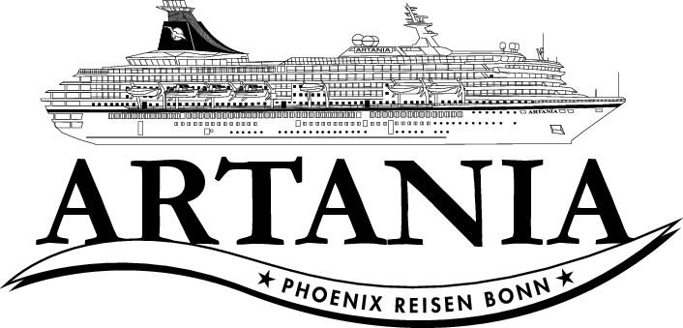

**Ausflugsbericht**

ART319 | 07.04.2023 – 29.04.2023

„Frühlingserwachen Adria und Ägäis“

**Begleitung außer Phoenix**

Lucie Peter (Shop)

Karin Niemuth (TaKü Naturheilkunde/Psychologie)

Rainer Meschenat (Pfarrer)

Anton Waldmann (Holdenried Reisen)

Petra Redl (Columbus Reisen)

Eva-Maria Urban (Geiger Reisen)

Margareta Vargicova (Showensemble)

Romina Bachlechner (Showensemble)

Ann-Cathrin Nowicki (Showensemble)

Nelly Grünemeyer (Holdenried Reisen)

Benjamin Wilde (SBY Kim und Klaus)

Sonja Kiwitt (SBY Kim und Klaus)

##### **So 09.04. Valletta/Malta 11.00 -**

**Hafenrundfahrt I ca. 2 Std. | 49,00 €**

Kurzer Fußweg zum Schiffsanleger, wo Sie Ihr Ausflugsboot besteigen. Während Ihrer etwa 1-2-stündigen Fahrt (wetterabhängig) erkunden Sie die beiden Naturhäfen Maltas, die zu den Schönsten Europas zählen. Die Ausblicke vom Boot auf die Befestigungsanlagen und die Stadtmauer sind einzigartig und bieten herrliche Fotomotive. Erfahren Sie mehr über die Geschichte Maltas und sehen Sie einige der historischen Forts, wie z.B. St. Angelo, Ricasoli, St. Elmo, Tigné und Manoel. Anschließend kurzer Fußweg zurück zum Schiff.

Bitte beachten: Sehr begrenzte Teilnehmerzahl.

* Ausflug nach Plan.

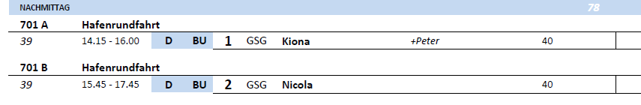

##### **Mo 10.04. Valletta/Malta - 18.00 Uhr**

**Geschichte Maltas I ca. 4 Std. | 39,00 €**

Dieser Ausflug vermittelt Ihnen einen Eindruck von der Vergangenheit Maltas. Die Busfahrt führt Sie zum Tempelkomplex Hagar Quim, der in völliger Einsamkeit über dem Meer liegt und dessen Schrein der Mutter Erde gewidmet ist. Anschließend Weiterfahrt nach Zurrieq, eine der ältesten Städte Maltas. Sie passieren die Blaue Grotte mit ihrem kristallklaren Wasser und den interessanten Höhlen. Unterwegs besuchen Sie ein typisch maltesisches Dorf. Die Rückfahrt zum Schiff erfolgt entlang der Küstenstraße.

**Bitte beachten:** Für Gäste mit eingeschränkter Beweglichkeit nicht geeignet.

* Ausflug nach Plan.

**Valletta und Mdina I ca. 4,5 Std. | 39,00 €**

Fahrt in die frühere Hauptstadt der Insel, nach Mdina, eines der schönsten Beispiele einer lebendigen mittelalterlichen Stadt. Sie spazieren durch die lebhaften Straßen, genießen die herrliche Aussicht von den Befestigungsmauern und passieren die nach einem Erdbeben um 1700 im Barockstil wiederaufgebaute Kathedrale. Anschließend Rückfahrt nach Valletta, heutige Hauptstadt Maltas. Ihr Rundgang führt Sie zur Pauls Shipwreck Church und zu den Oberen Barrakka Gärten, einer stilvoll angelegten Grünanlage auf dem höchsten Punkt der Bastion aus dem 16. Jh. Von dort haben Sie einen besonders schönen Blick auf den Hafen. Rückfahrt zum Schiff.

**Bitte beachten:** Für Gäste mit eingeschränkter Beweglichkeit nicht geeignet. Begrenzte Teilnehmerzahl. Sonntags ist eine Besichtigung der St. Paul's Kathedrale nicht möglich.

* Bus 1: Das Mikrofon hat in den hinteren Reihen im Bus nicht richtig funktioniert.

**Panoramafahrt Malta I ca. 4,5 Std. | 49,00 €**

Zunächst Besuch einer 45-minütigen Audiovisionsshow über die Geschichte Maltas. Anschließend startet Ihre Panoramafahrt über die landschaftlich reizvolle Insel. Unter anderem sehen Sie die Orte Mdina, Xemxija Bay und St. Pauls Bay. Schließlich erreichen Sie ein Restaurant und genießen in typisch-maltesischem Ambiente eine kleine Erfrischung und lokale Leckereien. Nach etwas Freizeit Rückkehr nach Valletta zum Schiff.

* Ausflug nach Plan.

**Marsaxlokk und Weinverkostung I ca. 4 Std. | 49,00 €**

Mit dem Bus fahren Sie in den Südosten der Insel zum malerischen Fischerörtchen Marsaxlokk, wo die landestypischen farbenprächtigen Fischerboote "luzzu" anlanden. Sie haben Freizeit, um über den Markt zu schlendern, ein typisches Souvenir zu erstehen oder eines der zahlreichen Cafés zu besuchen. In Marsaxlokk landeten 1565 die Türken und 1798 Napoleon mit seinen Truppen. Weiterfahrt in das Landesinnere zum Weingut Ta'Qali mit schöner Aussicht auf die Mdina und die Kuppel des Doms von Mosta (alternativ Besuch der Kellerei Masovin). Einführung in den Weinanbau auf Malta und kleine Kostprobe. Der Besuch einer Glasbläserei bildet den Abschluss, bevor Sie zurück nach Valletta zum Schiff fahren.

**Bitte beachten:** Begrenzte Teilnehmerzahl.

* Ausflug nach Plan.

**Auf den Spuren maltesischer Ritter I ca. 4 Std. | 45,00 €**

Wandeln Sie auf den Spuren der Ritter des Malteserordens, die 1530 nach Malta kamen. Sie verwandelten die Insel, die sie damals einen "Fels aus Sandstein" nannten, in ein blühendes Domizil mit mächtigen Verteidigungsmauern. Die Ritter siedelten zunächst in Vittoriosa gegenüber dem Hafen von Valletta an. Nach einer kurzen Busfahrt unternehmen Sie einen Rundgang durch die engen Gassen Vittoriosas und vorbei an den alten Ritterpalästen. Anschließend fahren Sie zurück nach Valletta für Ihren Rundgang durch die von der UNESCO geschützten Hauptstadt Maltas. Sie passieren die Auberge de Castille et Léon, heute Sitz des Premierministers, und genießen Ausblicke von den Oberen Barrakka Gärten, einer Grünanlage auf dem höchsten Punkt der Bastion aus dem 16. Jh. Sie schauen direkt auf den großen Hafen, wo die maltesischen Ritter 1565 die türkischen Invasoren besiegten. Weiterhin passieren Sie den Großmeisterpalast, heute Sitz des Parlamentes und des Präsidenten, sowie die St. John's Co-Kathedrale, Ruhestätte vieler Ritter und Großmeister. Nach etwas Freizeit folgt die Rückkehr zum Schiff.

**Bitte beachten:** Für Gäste mit eingeschränkter Beweglichkeit nicht geeignet.

* Ausflug nach Plan.

**„Drei Städte“ per Bimmelbahn I ca. 2,5 Std. | 49,00 €**

Entdecken Sie zu Fuß und per Bimmelbahn die "Drei Städte" auch Cottonera genannt, bestehend aus Vittoriosa (Birgu), Senglea (L'Isla) und Cospicua (Bormla), gegenüberliegend der maltesischen Hauptstadt Valletta. In "Birgu" befand sich die erste Siedlung der Ritter von Malta, die nach dem Sieg der Großen Belagerung von 1565 in Vittoriosa umbenannt wurde. Lauschen Sie während einer 40-minütigen Rundfahrt mit der Bimmelbahn informativen Kommentaren zur Geschichte, Kultur und Architektur von Vittoriosa, Senglea und Cospicua. Die "Drei Städte" wurden eins, als die Ritter sie zusammenschlossen, um ihre Verteidigung im 17. Jh. zu verbessern. Sie passieren unterwegs die Margarita- und Cottonera-Verteidigungslinien. Fangen Sie die majestätischen Bastionen mit Ihrer Kamera ein. Nach der Rundfahrt genießen Sie etwas Freizeit für einen Bummel durch die engen Gassen von Vittoriosa. Die Hin- und Rückfahrt erfolgt per Bustransfer.

**Bitte beachten:** Begrenzte Teilnehmerzahl.

* Ausflug nach Plan.

**Hafenrundfahrt I ca. 2 Std. | 49,00 €**

Kurzer Fußweg zum Schiffsanleger, wo Sie Ihr Ausflugsboot besteigen. Während Ihrer etwa 1-2-stündigen Fahrt (wetterabhängig) erkunden Sie die beiden Naturhäfen Maltas, die zu den Schönsten Europas zählen. Die Ausblicke vom Boot auf die Befestigungsanlagen und die Stadtmauer sind einzigartig und bieten herrliche Fotomotive. Erfahren Sie mehr über die Geschichte Maltas und sehen Sie einige der historischen Forts, wie z.B. St. Angelo, Ricasoli, St. Elmo, Tigné und Manoel. Anschließend kurzer Fußweg zurück zum Schiff.

**Bitte beachten:** Sehr begrenzte Teilnehmerzahl.

* Bus 6: Die Lautsprecher im Boot drin könnten lauter sein.

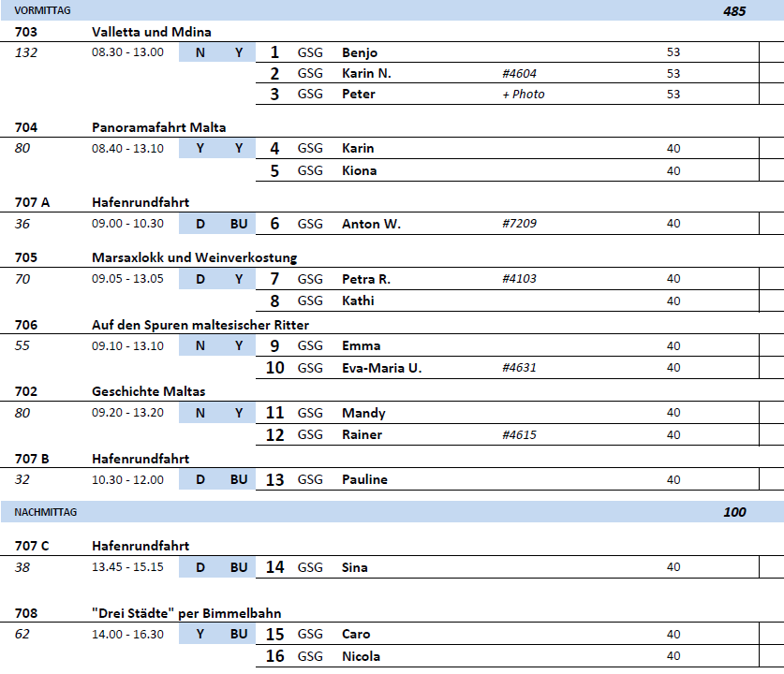

##### **Mi. 12.04. Agios Nikolaos / Kreta / Griechenland 08.00 – 18.00 Uhr**

**Landschaftsfahrt mit Olivenmühle I ca. 4 Std. | 39,00 €**

Sie fahren zunächst in Richtung Neapoli. Etwas außerhalb des Ortes besuchen Sie eine Olivenmühle und haben Gelegenheit zu einer Kostprobe der Produkte. Anschliessend führt die Fahrt über die abgelegenen Dörfer Fourni und Kastelli nach Plaka. Von Plaka aus sehen Sie die bekannte Insel Spinalonga, die sich in unmittelbarer Nähe befindet. Weiterfahrt entlang der Küste zum Ort Elounda mit kurzer Pause und Rückfahrt zum Schiff. Genießen Sie die Ausblicke auf das Meer und die umliegende Landschaft.

**Bitte beachten:** Begrenzte Teilnehmerzahl.

Bus 2: Beim zweiten Stopp Freizeit ist Frau Siebert (#2200) in der Kapelle gestürzt. Sie klagte über Schmerzen in der linken Hand, außerdem kleine Ablederung auf der Nase und deutliches Hämatom und Schwellung über dem linken Auge. Transfer mit dem Taxi zurück an Bord und dort Versorgung durch Bordarzt Dr. Koller.

Generell Ausflug nach Plan plus der Möglichkeit des Besuchs einer Kirche in Neapoli. Der Besuch der Olivenmühle könnte etwas länger geplant werden.

**Kalamavka, Ierapetra und Gournia I ca. 4 Std. | 39,00 €**

Entlang der Mirabello-Bucht fahren Sie in östlicher Richtung. In Kalamavka genießen Sie sowohl den Weitblick auf das Lybische Meer als auch auf die Ägäis. Anschließend erreichen Sie Ierapetra, südlichste Stadt Europas, ein Zentrum des landwirschaftlichen Anbaus. Gelegenheit für einen kleinen Rundgang und etwas Freizeit. Auf der Rückfahrt zum Schiff folgt noch ein Fotostopp bei den minoischen Ausgrabungen von Gournia (ca. 4.000 Jahre alt). Die einzige komplett ausgegrabene Stadt dieser Epoche. Die Planung der Gebäude ist noch gut erkennbar.

Bitte beachten: Etwa zwei Stunden zu Fuß insgesamt (inklusive Freizeit). Für Gäste mit eingeschränkter Beweglichkeit nicht geeignet. Begrenzte Teilnehmerzahl.

* Ausflug nach Plan.

**Mochos, Kloster Kera und Lassithi-Hochebene I ca. 8 Std. mit Essen | 69,00 €**

Vorbei an Malia gelangen Sie über die Panoramastraße nach Mochos. Sie unternehmen einen kleinen Spaziergang durch das entzückende Dorf. Weiterfahrt zum Nonnenkloster Kera, wo Sie die byzantinischen Freskenreste bewundern und auch einen Blick in das kleine Kirchenmuseum werfen können. Genießen Sie die Fahrt über die Lassithi-Hochebene mit einem Fotostopp nahe der Zeushöhle und kurzer Pause in einem kleinen Dorf wo noch traditionell gewebt wird. Unterwegs stärken Sie sich bei einem landestypischen Mittagessen, serviert auf vielen verschiedenen Mezé-Tellern und lauschen dabei kretischem Gesang. Während der Rückfahrt legen Sie noch eine Stopp in Krassi ein, um die mächtige Platane und die venezianische Brunnenanlage zu bewundern.

**Bitte beachten:** Etwa zwei Stunden zu Fuß insgesamt. Für Gäste mit eingeschränkter Beweglichkeit nicht geeignet. Begrenzte Teilnehmerzahl.

* Ausflug nach Plan.

**Knossos, Dorf Archanes und Weinverkostung I ca. 7,5 Std. mit Essen| 89,00 €**

Fahrt vom Hafen Agios Nikolaos über die Nationalstraße nach Knossos, dem weltberühmten Zeugnis minoischer Kultur. Die weitläufige labyrinthartige Anlage wird Sie sicherlich genauso faszinieren wie einst den englischen Archäologen Sir Arthur Evans, der den Palast ab 1900 bis ca. 1914 systematisch freilegte. Knossos war einst Hauptstadt des minoischen Kretas und Sitz des sagenhaften Königs Minos. Die einstige Pracht und Größe dieser Kultur ist noch heute gut erkennbar. Anschließend Weiterfahrt zum Dorf Archanes, von Wein- und Olivenfeldern umgeben und berühmt für guten Wein. Nach dem Mittagessen Fahrt nach Peza mit Spaziergang und kleiner Weinverkostung, bevor Sie wieder nach Agios Nikolaos zum Schiff zurückfahren.

**Bitte beachten:** Für Gäste mit eingeschränkter Beweglichkeit nicht geeignet.

* Der Aufenthalt in Knossos hat zwei statt anderthalb Stunden gedauert. Mittagessen war zeitlich etwas knapp bemessen.
* Beim Weintasting wurde ein Film gezeigt, der nicht mehr zeitgemäß war. Die Gäste betitelten das Tasting als „Verkaufsveranstaltung“.
* Bus 8: Frau Bieleki (#4637) ist krank den Ausflug mitgefahren. Sie hat sich mehrfach übergeben und keine Weinprobe und Mittagessen mitgemacht. Gäste haben die Ansteckungsgefahr beanstandet.

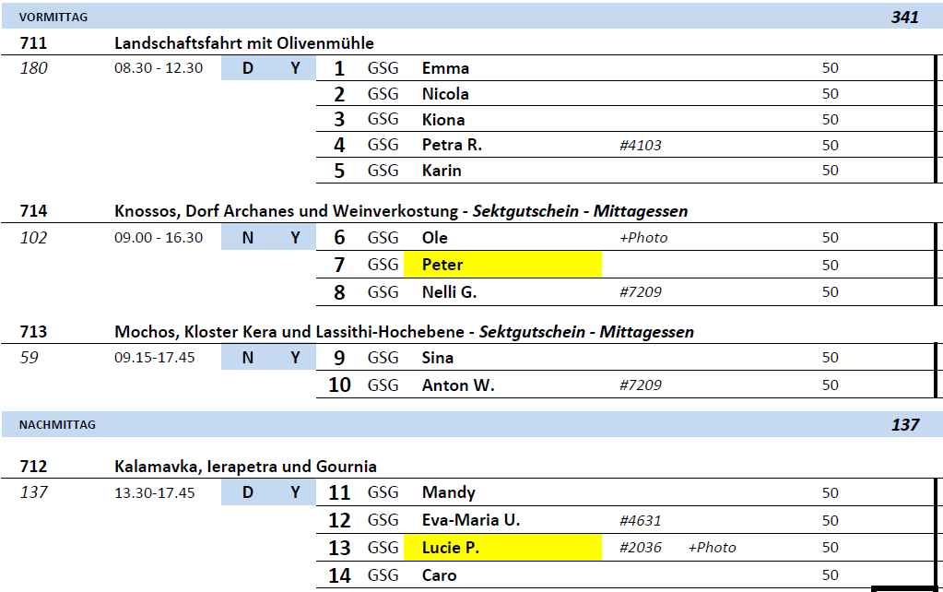

##### **Fr. 14.04. Paphos / Zypern Do 17.00 - Fr 18.00 Uhr**

**Wegen der schwierigen Tenderoperation waren alle Ausflüge verspätet.**

**Paphos I ca. 4 Std. | 45,00 €**

Sie fahren zu den Königsgräbern, eine der bedeutendsten archäologischen Sehenswürdigkeiten der Stadt. Die unterirdischen Grabanlagen, 1980 in die Liste des UNESCO-Weltkulturerbes aufgenommen, wurden aus dem Fels gehauen und gehen zurück auf das 4.Jh.v.Chr. Nach der Besichtigung fahren Sie weiter zum Kloster des Heiligen Neophystos, gegründet im 12. Jh. und heute ein Museum, das sehenswerte byzantinische Fresken und Ikonen zeigt. Weiterhin besichtigen Sie die Kirche von Panayia Chrysopolitissa, die im 13.Jh. auf den Ruinen einer byzantinischen Basilika errichtet wurde. Hier sehen Sie auch die Paulus-Säule, an der der Legende nach Paulus vor dem Römischen Konsul ausgepeitscht worden sein soll, bevor dieser zum Christentum konvertierte. Abschließend sehen Sie im Archäologischen Park das berühmte Fußbodenmosaik im Haus des Dionysos, bevor Sie zum Schiff zurückkehren.

**Bitte beachten:** Für Gäste mit eingeschränkter Beweglichkeit nicht geeignet. Begrenzte Teilnehmerzahl.

* Ausflug nach Plan.

**Kourion und Limassol I ca. 4,5 Std.| 45,00 €**

Sie fahren zunächst mit dem Bus knapp 1 Std. nach Kourion, eine der beeindruckendsten archäologischen Stätte in Zypern. Sie besichtigen das eindrucksvolle griechisch-römische Theater sowie das "Haus von Eustolios" aus dem 5.Jh.v.Chr. Ursprünglich war es eine Villa mit über 35 Räumen. Sie erkennen noch die Überreste früherer Bäder und sehen einige schöne Mosaiken. Mit dem Bus fahren Sie weiter ins Zentrum von Limassol, zweitgrößte Stadt der Insel, die zwischen zwei antiken Städte-Königreichen, Amathous östlich und Kourion westlich, liegt. Fotostopp an der Burg von Kolossi. Das Kastell wurde im 13.Jh. an der Stätte einer Befestigungsanlage errichtet und beherbergt heute eine Museum (keine Innenbesichtigung). Nach einem Altstadtrundgang und etwas Freizeit kehren Sie zum Schiff zurück.

Bitte beachten: Für Gäste mit eingeschränkter Beweglichkeit nicht geeignet.

* Bus 4: Die angegebenen Fahrtzeiten der Agentur sind zu kurz. Vom Hafen nach Kourion über Landstraße inkl. Zehnminütigem Fotostopp beim Aphrodite-Felsen dauert 1,5 Stunden und nicht 45 Minuten. Rückfahrt von Limassol nach Paphos erfolgte ohne Stopp über die Autobahn und dauerte ca. eine Stunde.

**Kourion und Omodos I ca. 7 Std. mit Essen | 79,00 €**

Zunächst fahren Sie in Richtung Petra tou Romiou und sehen den Felsen am Strand, wo die Göttin Aphrodite der griechischen Mythologie nach erstmals dem Meer entstiegen sein soll. Wenig später erreichen Sie das antike Curium, eine der beeindruckendsten archäologischen Stätten Zyperns mit herrlichen Ausblicken. Sie besichtigen das griechische Amphitheater aus dem 2. Jh. v. Chr. sowie das Haus des Eustolios mit schönen Mosaiken. Anschließend fahren Sie in das malerische Dorf Omodos, das für seine Weinproduktion bekannt ist. Während eines Spazierganges besichtigen Sie die Kirche des Heiligen Kreuzes, wo sich der Legende nach ein Stück vom Kreuz Jesu befindet. Traditionelles Meze-Mittagessen unterwegs in einem Restaurant.

Bitte beachten: Fußwege insgesamt etwa eine Stunde.

* Bus 13: Durch den späteren Start wurde das Mittagessen mit Kourion getauscht.
* Bus 11: Herr Kretz von 4367 setzte sich beim Mittagessen auf einen Stuhl, wo ein Kaugummi klebte. Neue Hose verschmutzt. Mit Einverständnis des Herren gab der Wirt gab ihm als Entschädigung 5 Euro für Reinigung und einen Wein (4 € ). Auf meine Nachfrage, sagte er, er wolle nichts reklamieren.

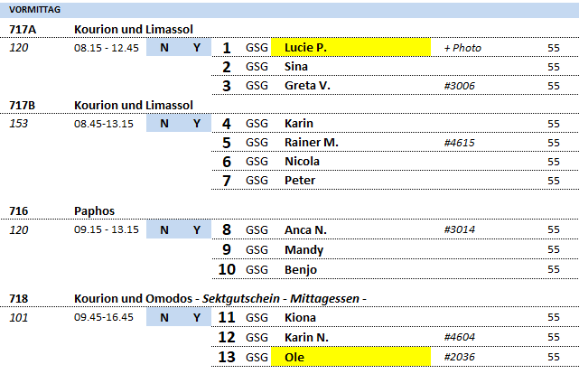

##### **Sa. 15.04. Marmaris 11.00 – 18.00 Uhr**

**Marmaris I ca. 3 Std. | 29,00 €**

Fahrt zum beliebten Ferienort Içmeler. Hier genießen Sie die Aussicht auf die malerische Marmarisbucht während einer Fotopause. Weiterfahrt zum Stadtzentrum von Marmaris. Geographisch gesehen befindet sich Marmaris an der Stelle, wo das Mittelmeer und das Ägäische Meer zusammentreffen. Die Stadt verfügt über eine lange Küste, viele Buchten, einen natürlichen Hafen und antike Sehenswürdigkeiten. Marmaris zählt zu den beliebtesten Ferienorten der Türkei. Aufgrund des milden Klimas kann man sogar während der Wintermonate im Meerwasser baden. Als "grüne" Stadt verfügt Marmaris über Wälder mit hohen Nadelbäumen und den für die Mugla Provinz typischen Günlükbäumen (Weihrauchbäume). Nach der Stadtbesichitgung genießen Sie etwas Freizeit im Zentrum, für einen individuellen Bummel. Rückfahrt zum Schiff.

* Bus 11 und 13: Audioguides sollten genutzt werden.
* Ansonsten Ausflug nach Plan.

**Landschaftsfahrt türkische Ägäis I ca. 3,5 Std. | 39,00 €**

Entspannte Landschaftsfahrt nach Bayir, wo Sie eine Teepause einlegen und den 1.500 Jahre alten Wunschbaum sehen, der ein langes Leben verspricht. Weiterfahrt nach Turgut zum Besuch der Wasserfälle mit etwas Freizeit für Fotoaufnahmen und nach kurzer Busfahrt erreichen Sie dann den berühmten Kizkumu-Strand mit der flach ins Meer ragenden Landzunge. Gelegenheit für einen Spaziergang und Rückfahrt zum Schiff.

* Die Gäste wurden im Vorfeld informiert, dass der Besuch bei den Wasserfällen auf Grund starker Regenfälle nicht stattfinden wird. Es gab eine Option zur kostenlosen Umbuchung.
* Ansonsten Ausflug nach Plan.
* Bus 4: Mikrofon im Bus hatte eine schlechte Qualität.

**Bootsfahrt und Baden I ca. 3 Std. | 55,00 €**

Ein kurzer Bustransfer bringt Sie zur Anlegestelle Ihres Ausflugsbootes. Genießen Sie eine entspannte, gut 2-stündige Bootsfahrt entlang der Küste von Marmaris. Entdecken Sie schöne Buchten und kleine Dörfer vom Wasser aus. Wenn es die Wetterlage zulässt, wird unterwegs eine erfrischende Badepause vom Boot aus eingelegt. Später kehren Sie mit dem Bus wieder zurück zum Schiff.

Bitte beachten: Bademöglichkeit wetterabhängig. Der Aus- und Einstieg am Boot kann für Gäste mit eingeschränkter Beweglichkeit beschwerlich sein. Getränke können an Bord erworben werden.

* Bus 6: Boot ist auf Grund von Wind und Wellen in der Bucht geblieben. Bootspier liegt in Icmeler. Das Boot an sich für schlechtes Wetter nicht ganz geeignet.

##### 

##### **So 16.04. Çesme / Türkei 07.00 – 18.00 Uhr**

**Çesme mit Burg,** **Alaçati und Basar | ca. 5 Std. | 49,00€**

Die Burg von Çeşme ist eine der wichtigsten Sehenswürdigkeiten der Stadt und wird heute als Museum genutzt. Die Anlage wurde im 14.Jh. von den Genuesen angelegt und 1508 im Auftrag des Gouverneurs Mir Haydar erweitert. Zu dieser Zeit lag die Burg noch direkt am Meer, was sich durch den Bau der Promenade änderte. Nach der etwa 45-minütigen Besichtigung passieren Sie noch die außergewöhnliche Villa, deren Umrandung aus einem Aquarium besteht und fahren weiter nach Alaçati, um die die schön restaurierten Windmühlen zu bestaunen, die über 150 Jahre im Einsatz waren und heute ein beliebtes Fotomotiv darstellen. Sie besichtigen die Alaçati Pazaryeri Moschee und haben weiterhin etwa 1,5 Stunden Zeit zur freien Verfügung, um über den Basar mit seinen lokalen Produkten zu bummeln.

* Bus 1 und 2: Der Basar ist sonntags geschlossen, ein Guide meinte, dass es den Basar aber wohl auch nicht mehr gäbe. Das „Aquarium“ könnte man weglassen, da es sich hierbei um eine Mauer eines Hauses handelt, die für viel zu viele große Fische, viel zu wenig Platz und keine guten Bedingungen bietet (nur ein sehr schmaler Glaskasten, ohne Deko und Rückzugsmöglichkeiten), einige Gäste standen entsetzt davor und meinten, dass es Tierquälerei wäre. Also vielleicht in Zukunft weglassen. Rest des Ausfluges sehr schön und Gäste begeistert.
* Bus 4: Guide war 15 Jahre nicht mehr in Cesme und meinte, dass er nicht wisse, wo die Windmühlen in Alacati zu sehen sind. Nichtwissen wurde aber gekonnt überspielt. Wort „Basar“ durch Freizeit in der Altstadt ersetzen.
* Bus 3: ~~Es gibt keinen Basar in Alacati, damit ist die Stadt gemeint~~. ~~Dringend die Beschreibung ändern.~~ Der Guide war nicht wahnsinnig gut, wenige Informationen, schwer verständlich.

**Izmir – Perle der Ägäis | ca. 5 Std. mit Lunchbox | 49,00€**

Sie fahren etwa 1 Std. nach Izmir und genießen während der Fahrt schöne Ausblicke auf die Region. Nach Ankunft besichtigen Sie die alte Agora, einen antiken Marktplatz mit freistehenden Säulen, danach besuchen Sie das Archäologische Museum mit zahlreichen Artefakten, die größtenteils aus dem Golf von Izmir geborgen wurden. Nach diesen geschichtlichen Eindrücken geht es zum zentralen Konak-Platz mit dem 24 m hohen Wahrzeichen von Izmir, dem Saat Kulesi (Uhrturm). Der Turm wurde vom Architekten Raymond Charles Péré entworfen und ist im osmanischen Stil gestaltet und von vier Brunnen umgeben. Nach einem kurzen Spaziergang über den traditionellen Kemeralti Basar fahren Sie wieder zurück zum Schiff.

**Bitte beachten:** Für Gäste mit eingeschränkter Beweglichkeit nicht geeignet.

* Ausflug nach Plan.

**Ephesus | ca. 7 Std. mit Lunchbox | 69,00€**

Sie fahren etwa 2 Stunden mit dem Bus zu den archäologischen Ausgrabungsstätten von Ephesus, die seit 2015 auf der UNESCO-Kulturerbeliste geführt werden. Die Stadt wurde von den Ioniern gegründet und entwickelte sich zur zweitgrößten Stadt des Römischen Imperiums und zu einem Heiligtum der Christen. Sie sehen das Vedius-Gymnasium und die Fundamente des einst riesigen Stadions (die Sitzplätze wurden entfernt und für den Bau der byzantinischen Mauern verwendet). Sie fahren durch das Haupttor und befinden sich auf der beeindruckenden Arkadenstraße, einer von Marmorsäulen gesäumten Allee. Auf der einen Seite führt die Straße zu einem kleinen Sumpf, auf der anderen Seite befindet sich das überwältigende Große Theater, das etwa 24.000 Zuschauern Platz bot und heute Veranstaltungsort des alljährlichen Festivals ist. Vor dem Theater verläuft die Marmorstraße, auf der Sie bis zur Celsusbibliothek gelangen. Die gemeißelte Fassade der Bibliothek deutet auf die majestätische Architektur hin, die einst Ephesus beherrschte. Bei einem Blick hinter den Hügel sehen Sie den Hadrianstempel, die Bäder der Scholastikia und die Hanghäuser und dahinter den Trajanbrunnen und die Grotte der Sieben Schläfer. Aufenthalt etwa 2 Stunden. Nach der Besichtigung Gelegenheit zum Verzehr Ihrer Lunchbox, dann fahren Sie wieder zurück zum Schiff.

**Bitte beachten:** Für Gäste mit eingeschränkter Beweglichkeit nicht geeignet.

* Auf Hin- und Rückfahrt Pause auf einer Raststätte. Einige Gästen fanden das gut, andere eher weniger.
* Ansonsten Ausflug nach Plan.

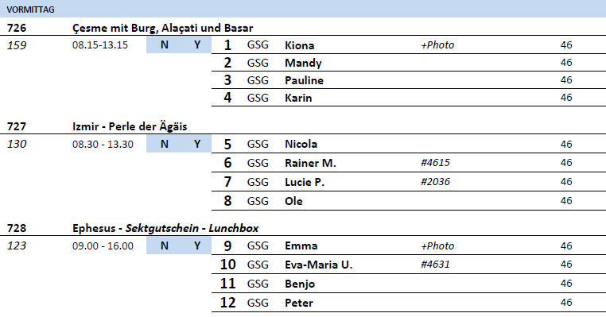

##### **Mo 17.04. Istanbul / Türkei 12.00 -**

**Panoramafahrt Istanbul I ca. 2,5 Std. | 29,00 €**

Istanbul ist die einzige Stadt der Welt, die auf zwei Kontinenten liegt. Dem Mythos zufolge 660 v.Chr. von Byzas von Megara gegründet, entwickelte sich die Stadt Byzantion zur bedeutendsten Handelsmetropole in dieser Region bis zum Beginn des 4. Jahrhunderts n. Chr. Istanbul, die Stadt zwischen Orient und Okzident, erscheint dem Außenstehenden zunächst sehr widersprüchlich. Der Bruch zwischen Moderne und Tradition ist hier besonders erlebbar. Das Stadtbild ist geprägt von Moscheen, Basaren und Palästen wie das Topkapi-Serail, aber auch von Kirchen und Synagogen, die größtenteils immer noch gut erhalten sind. Während der Fahrt passieren Sie u.a. die Fatih Sultan Mehmet Brücke, die Festungsanlage Rumeli Hisarı, die Burg Anadolu Hisarı und vieles mehr. Sie fahren mit dem Bus auf die europäische Seite und sehen interessante Bauwerke und Sehenswürdigkeiten. Die Panoramafahrt endet wieder am Schiff.

* Bus 9: Ausgeschriebener Fotostopp auf asiatischer Seite wegen Straßensperrung nicht möglich. Stattdessen Schlenker über Taksimplatz und Galatabrücke.
* Bus 12: Keine nähere Sicht von Topkapi-Palast und Blauer Moschee wegen Straßensperrung. Stattdessen Vorbeifahrt am Taksimplatz.
* Bus 11: Kein Fotostopp auf der asiatischen Seite. Stattdessen Taksim-Platz (ohne Fotostopp) und Fahrt über die Galatabrücke an die Promenade der Altstadt.

**Verborgene Schätze Istanbuls I ca. 4 Std. | 45,00 €**

Erkunden Sie während eines Rundgangs durch die Altstadt von Istanbul die Geheimtipps der vielbesuchten Stadt. Sehenswert ist die Kleine Hagia Sophia. Der byzantische Kuppelbau war Vorbild für die große Hagia Sophia. Weiterhin besuchen Sie das Mosaikenmuseum des Großen Palastes, wo Sie byzantinische Mosaikböden aus dem 6. Jh. bestaunen, die einst Teil des Konstantinspalastes waren. Anschließend passieren Sie die Sogukcesme-Straße oder "Straße der kalten Brunnen", eine Durchgangsstraße zwischen der Hagia Sophia und dem Topkapi-Palast, die von farbenfrohen, historischen Häusern gesäumt ist. Kurze Weiterfahrt zur Caferaga Medresesi. In der ehemaligen theologischen Schule, die 1559 von einem bedeutenden Architekten erbaut wurde. Das Gebäude beherbergt ein Besucherzentrum mit einem kleinen Café, Klassenzimmern, Ausstellungsräumen und einem Garten, in dem traditionelles türkisches Kunsthandwerk wie Kalligraphie, Keramik und Schmuckherstellung unterrichtet, hergestellt und verkauft werden. Bevor Sie zum Schiff zurück fahren genießen Sie noch Freizeit im Großen Bazar für einen Bummel und Einkäufe.

Bitte beachten: Für Gäste mit eingeschränkter Beweglichkeit nicht geeignet. Damen mit Kopftuch für die Besichtigung der Moschee.

* Statt des Mosaikmuseums (geschlossen wegen Besuchs Erdogan) wurde ein Islamisches Museum besucht. Die Gäste wurden in der Showlounge darüber informiert.
* Der Besuch in Cefarafa Medresesi (theologische Schule) ist ebenfalls ausgefallen. Kommuniziert wurde das über den TV-Vortrag. Stattdessen wurde die kleine Hagia Sophia besucht.
* Bus 7: Der Guide war unorganisiert und hat keine Absprachen getroffen. Kenntnisse waren ebenfalls nicht gut.

**Galataturm, Hagia Sophia und Großer Basar I ca. 5 Std. | 59,00 €**

Sie besuchen zunächst den Galataturm. Der 1348-49 errichtete Turm war Teil einer von Genuesen errichteten Stadtbefestigung und diente bis in die 60er Jahre als Feuerwache. Heute ermöglicht das 63 m hohe Bauwerk Besuchern schöne Ausblicke über die Stadt, außerdem werden die oberen Ebenen gastronomisch genutzt. Der Aufstieg zur Aussichtsplattform erfolgt über eine Treppe und wird mit dem phantastischen Blick über die Altstadt belohnt. Im Anschluss besuchen Sie die berühmte Hagia Sophia, eines der bedeutendsten sakralen Bauwerke Istanbuls und über Jahrhunderte eine der wichtigsten Kirchen der christlichen Welt. Kurze Fotopause, um die Blaue Moschee von außen zu fotografieren, danach besuchen Sie den "Kapali Çarsi", dem Großen Basar. Der überdachte Markt zählt zu den wichtigsten Sehenswürdigkeiten Istanbuls. Das Labyrinth aus Gassen und Durchgängen bietet Platz für mehr als 4.000 Läden. Freizeit für Spaziergänge und Einkäufe. Rückfahrt zum Schiff.

**Bitte beachten:** Für Gäste mit eingeschränkter Beweglichkeit nicht geeignet. Der Große Basar ist sonntags geschlossen, alternativ wird der Ägyptische Basar besucht. Am Galataturm muss mit Wartezeiten gerechnet werden. Die Hagia Sophia wird seit 2020 wieder als Moschee genutzt und kann nur außerhalb der Gebetsstunden von innen besichtigt werden.

* Bus 2: Die Übertragung der Audiogeräte funktioniert nicht gut. Frau Lambert (#8209) ist im Großen Basar gestürzt. Keine Freizeit im Großen Basar, weil der Guide Angst hatte, dass Leute verlieren gehen.

**Topkapi-Palast, Hippodrom und Großer Basar I ca. 4,5 Std. | 69,00 €**

Fahrt in die geschichtsträchtige Altstadt von Istanbul. Sie besichtigen das Hippodrom aus der römischen Periode, einst Schauplatz von Wagenrennen und Gladiatorenkämpfen. Zu sehen ist der Ägyptische Obelisk, die Schlangensäule und der Deutsche Brunnen. Anschließend besuchen Sie den Topkapi-Palast, in dem die osmanischen Sultane 400 Jahre residiert und über ihr riesiges Reich geherrscht haben. Heute dient dieser Palast als Museum, in dem Schätze aus dieser Zeit ausgestellt sind. Sie sehen die frühere byzantinische Kirche Hagia Irene und haben danach Freizeit für den Besuch des Großen Basars. Mitten in der Altstadt von Istanbul gelegen, bietet dieses Labyrinth aus Gassen und Durchgängen Platz für mehr als 4.000 Geschäfte und Händler. Rückfahrt zum Hafen.

Bitte beachten: Für Gäste mit eingeschränkter Beweglichkeit nicht geeignet. Der Große Basar ist sonntags geschlossen, alternativ wird der Ägyptische Basar besucht.

* Bus 4: Ankunft mit einer Stunde Verspätung.
* Bus 5: Der Guide wollte keine Audiogeräte nutzen, weil er eine laute Stimme habe. Gäste haben sich am Schalter beschwert.

**Istanbul bei Nacht I ca. 3 Std. | 59,00 €**

Abendlicher Bustransfer durch die neuen Stadtteile zur Anlegestelle der Ausflugsboote. Mit dem Boot fahren Sie über den nächtlichen Bosporus. Während der etwa zweistündigen Fahrt sehen Sie u.a. den Dolmabahçe-Palast, den Ciragan-Palast, heute ein Hotel, sowie die Atatürk-Brücke und die Sultan-Mehmet-Brücke, die Europa mit Asien verbinden. Während Sie das Lichtermeer der Millionenmetropole genießen, werden zwei alkoholische oder antialkoholische Getränke gereicht (inklusive).

Bitte beachten: Begrenzte Teilnehmerzahl.

* Bus 15: Der Guide wurde von einem Gast gebeten langsamer zu gehen, woraufhin sich ein Streitgespräch entwickelte. Dabei sagte der Guide „Mit Betrunkenen rede ich nicht!“. Weitere vier Personen haben sich über den schnellen Gang beschwert. Auf der Rückfahrt hat sich der Guide dafür entschuldigt.

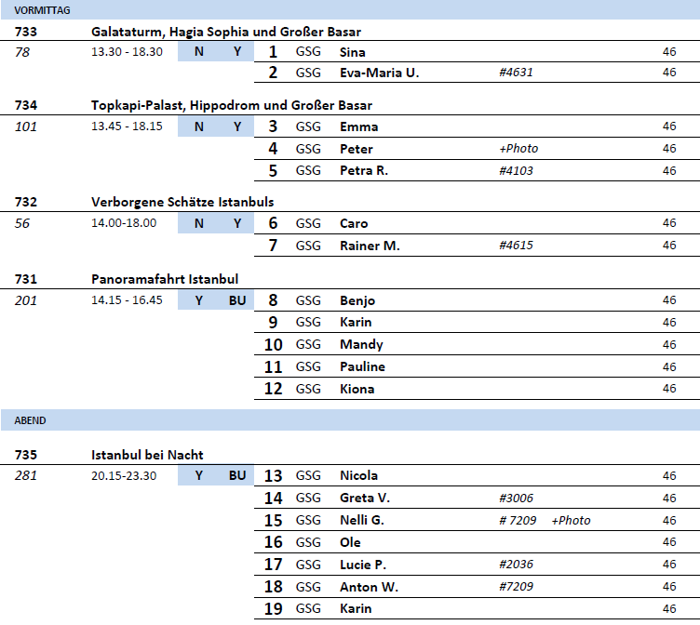

##### **Di. 18.04. Istanbul / Türkei**

**Panoramatour und Bootsfahrt Eurasien I ca. 4 Std. | 39,00 €**

Istanbul ist die einzige Stadt der Welt, die auf zwei Kontinenten liegt. Obwohl erste Siedlungsspuren in die Zeit des dritten vorchristlichen Jahrtausends zurückführen, beginnt die Geschichte der Stadt etwa 660 v. Chr. Dem Mythos zufolge gründete Byzas von Megara die Stadt "Byzantion" auf der europäischen Seite, zwischen dem Goldenen Horn und dem Bosporus. Das Stadtbild ist geprägt von Moscheen, Basaren und Palästen, aber auch von Kirchen und Synagogen. Istanbul, die Stadt zwischen Orient und Okzident, mag dem Außenstehenden zunächst sehr widersprüchlich erscheinen. Während der Bootsfahrt sehen Sie u.a. die Bosporus-Brücke, die Fatih-Sultan-Mehmet-Brücke und eine osmanische Festungsanlage. Vom Bootsanleger aus fahren Sie mit dem Bus weiter auf die europäische Seite Istanbuls und genießen Ausblicke auf die wichtigsten Bauwerke und Sehenswürdigkeiten. Die Rundfahrt endet am Schiff.

* Ausflug nach Plan.

**Blaue Moschee, Hagia Sophia und Basar I ca. 4,5 Std. | 49,00 €**

Zunächst fahren Sie zur Innenbesichtigung der Hagia Sophia, ein eindrucksvoller Bau mit wechselvoller Geschichte, ehemals Kirche und Museum, heute wieder Moschee. Gleich gegenüber liegt die Sultan-Ahmet-Moschee, auch "Blaue Moschee" genannt und nicht nur aufgrund ihrer sechs Minarette eine Rarität (nur Außenbesichtigung). Eine weitere Sehenswürdigkeit dieser faszinierenden Stadt können Sie zu Fuß erkunden: den Großen Basar mit einem verwirrenden Labyrinth aus Gassen, Geschäften und einer Vielzahl exotischer Düfte. Rückkehr zum Schiff.

**Bitte beachten:** Für Gäste mit eingeschränkter Beweglichkeit nicht geeignet. Damen mit Kopftuch für die Besichtigung der Hagia Sophia. Der Große Basar ist sonntags geschlossen, alternativ wird der Ägyptische Basar besucht.

* Bus 2: Sechs Gäste haben den Ausflug abgebrochen und sind mit dem Taxi zurück zum Schiff gefahren. Guide ist sehr schnell gelaufen und es war schwierig Absprachen mit ihr zu treffen (Sibel)

**Dolmabahçe Palast, Galataturm und Taksim Platz I ca. 4,5 Std. | 83,00 €**

Busfahrt vom Hafen in die geschichtsträchtige Altstadt Istanbuls. Als erstes besichtigen Sie den Dolmabahçe-Palast. Er wurde Mitte des 19. Jh. erbaut und diente als Residenz des Sultans. Anfang des 20. Jh. wohnte und starb hier Atatürk, Gründer der modernen Türkischen Republik. Anschließend fahren Sie zum Galataturm, 1348 erbaut und Hauptbastion der Befestigungsanlage Konstantinopels, und weiter zum Taksim-Platz, heute einer der wichtigsten Verkehrsknotenpunkte Istanbuls. Hier befindet sich die Flaniermeile Istiklal Caddesi im europäischen Teil der Stadt. Nach etwas Freizeit zum Bummeln Rückfahrt zum Hafen.

**Bitte beachten:** Für Gäste mit eingeschränkter Beweglichkeit nicht geeignet. Am Galataturm muss mit Wartezeiten gerechnet werden.

* Ausflug nach Plan.

**Istanbul bei Nacht I ca. 3 Std. | 59,00 €**

Abendlicher Bustransfer durch die neuen Stadtteile zur Anlegestelle der Ausflugsboote. Mit dem Boot fahren Sie über den nächtlichen Bosporus. Während der etwa zweistündigen Fahrt sehen Sie u.a. den Dolmabahçe-Palast, den Ciragan-Palast, heute ein Hotel, sowie die Atatürk-Brücke und die Sultan-Mehmet-Brücke, die Europa mit Asien verbinden. Während Sie das Lichtermeer der Millionenmetropole genießen, werden zwei alkoholische oder antialkoholische Getränke gereicht (inklusive).

Bitte beachten: Begrenzte Teilnehmerzahl.

* Ausflug nach Plan.

**Die Stadt auf zwei Kontinenten I ca. 7 Std. mit Essen | 79,00 €**

Istanbul ist die einzige Stadt der Welt, die auf zwei Kontinenten liegt. Die Geschichte der Stadt beginnt etwa 660 v. Chr. Dem Mythos zufolge gründete Byzas von Megara die Stadt auf der europäischen Seite zwischen dem Goldenen Horn und dem Bosporus. Die neu gegründete Stadt hieß Byzantion und wurde zur bedeutendsten Handelsmetropole in dieser Region bis zum Beginn des 4. Jahrhunderts. Das Stadtbild ist geprägt von Moscheen, Basaren und Palästen, wie dem Topkapi Serail, aber auch von Kirchen und Synagogen. Der Bruch zwischen Tradition und Moderne ist nirgendwo anders in der Türkei so auffällig wie in Istanbul. Nach einer Panoramafahrt besuchen Sie den Beylerbeyi Palast mit Aussicht auf die Festungen Rumeli Hisari und Anadolu Hisari. Sie fahren über die Bosporus Brücke auf die asiatische Seite zum Camlica Hügel mit schönen Ausblicken auf die Stadt und die Prinzeninseln. Rückkehr auf die europäische Seite und Mittagessen. Anschließend Fahrt zur Blauen Moschee für eine Außenbesichtigung und Rückkehr zum Schiff.

**Bitte beachten:** Für Gäste mit eingeschränkter Beweglichkeit nicht geeignet. Einige Fußwege.

* Bus 12: Zeiten passen nicht ganz. Herr Wehling #4358 hat sein Hörgerät verloren. Es wurde wieder gefunden und dem Gast übergeben.

**Bursa intensiv I ca. 9,5 Std. mit Essen | 79,00 €**

Etwa 2-stündige Busfahrt von Istanbul nach Bursa, unter Sultan Orhan ab 1326 Hauptstadt des Osmanischen Reiches. Sie fahren zunächst in das nahebei gelegene historische Dorf Cumalikizik mit osmanischer Architektur, das von den Auswirkungen des modernen Lebens weitgehend unbeeinflusst geblieben ist und seine Traditionen zu bewahren versucht. Nach dem etwa 1,5-stündigen Besuch erfolgt eine kurze Busfahrt nach Bursa zur Großen Moschee (Ulu Cami). Dieses beeindruckende Bauwerk aus dem 14.Jh. ist ein eindrucksvolles Beispiel früh-osmanischer Architektur und mit reich ausgestattetem Innenraum und großer Gebetshalle die größte Moschee der Stadt. Sie besuchen die Karawanserei (Koza Han) mit dem Seidenbasar, vielen kleinen Geschäften und einladenden Restaurants sowie einem schönen Innenhof. Anschließend Fahrt in ein nahegelegenes Restaurant, wo Sie Ihr Mittagessen einnehmen. Zum Abschluss fahren Sie zum Stadtteil Tophane mit ein wenig Zeit zur freien Verfügung. Genießen Sie u.a. den schönen Ausblick auf die Stadt. Danach 2,5-stündige Rückfahrt auf landschaftlich reizvoller Strecke nach Istanbul zum Schiff.

**Bitte beachten:** Für Gäste mit eingeschränkter Beweglichkeit nicht geeignet. Etwa 2,5 Std. zu Fuß insgesamt. Mindestteilnehmerzahl erforderlich.

* Hinfahrt 180 statt 120 Minuten, Cumalikizik Dorf 60 statt 90 Minuten, Mittag 45 statt 60 Minuten, Moschee und Basar 60 statt 45 Minuten (20 Minuten Freizeit, weil der nächste Stopp wegen Platzregen und mangelnder Aussicht nicht durchführbar war), Tophana Hill ist entfallen, Rückfahrt 180 statt 155 Minuten
* Toller Ausflug, aber noch sehr holprig da zum ersten Mal durchgeführt. Der Fahrer & Guide (& Agent!) waren sich unsicher bei der Route auf dem Hinweg, daher ca. 20-30 Minuten Umweg gefahren. Das Restaurant zum Mittagessen servierte einen fantastischen Döner (angeblich der beste der Stadt). Auf dem Basar kann man ruhig etwas Freizeit geben, der kam gut an bei den Gästen.

**Istanbul intensiv I ca. 8 Std. mit Essen | 109,00 €**

Sie fahren in die geschichtsträchtige Altstadt von Istanbul. Dabei besichtigen Sie das Hippodrom, welches Schauplatz von Wagenrennen und Gladiatorenkämpfen während der römischen Periode war. Der ägyptische Obelisk, die Schlangensäule und der Deutsche Brunnen sind ebenfalls zu sehen. Der Bus bringt Sie danach zur Hagia Sophia, bedeutendes Sakralbauwerk und über Jahrhunderte eine der wichtigsten Kirchen der christlichen Welt sowie der Blauen Moschee (nur Außenbesichtigungen). Nach dem Mittagessen in einem Restaurant besichtigen Sie die unterirdische Zisterne. Dieses schöne architektonische Bauwerk stammt aus der byzantinischen Periode und versorgte den Palast des byzantinischen Kaisers mit Wasser. Nachdem Sie den Galataturm besichtigt haben und auf dem Ägyptischen Basar Gelegenheit für Einkäufe hatten, kehren Sie zurück zum Schiff.

**Bitte beachten:** Für Gäste mit eingeschränkter Beweglichkeit nicht geeignet, da Istanbul insgesamt ca. 6 Stunden zu Fuß erkundet wird.

* Bus 8: Guter Lunch, gerne etwas Traditioneller.

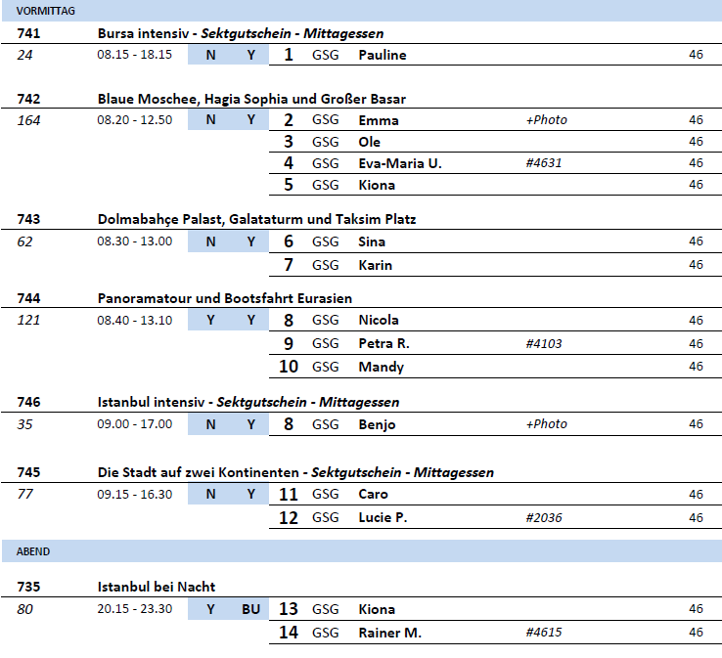

##### **Mi. 19.04. Istanbul/Türkei - 17.00 Uhr**

**Panoramafahrt Istanbul I ca. 2,5 Std. | 29,00 €**

Istanbul ist die einzige Stadt der Welt, die auf zwei Kontinenten liegt. Dem Mythos zufolge 660 v.Chr. von Byzas von Megara gegründet, entwickelte sich die Stadt Byzantion zur bedeutendsten Handelsmetropole in dieser Region bis zum Beginn des 4. Jahrhunderts n. Chr. Istanbul, die Stadt zwischen Orient und Okzident, erscheint dem Außenstehenden zunächst sehr widersprüchlich. Der Bruch zwischen Moderne und Tradition ist hier besonders erlebbar. Das Stadtbild ist geprägt von Moscheen, Basaren und Palästen wie das Topkapi-Serail, aber auch von Kirchen und Synagogen, die größtenteils immer noch gut erhalten sind. Während der Fahrt passieren Sie u.a. die Fatih Sultan Mehmet Brücke, die Festungsanlage Rumeli Hisarı, die Burg Anadolu Hisarı und vieles mehr. Sie fahren mit dem Bus auf die europäische Seite und sehen interessante Bauwerke und Sehenswürdigkeiten. Die Panoramafahrt endet wieder am Schiff.

* Ausflug nach Plan.

**Panormatour und Bootsfahrt Eurasien I ca. 4 Std.| 39,00 €**

Istanbul ist die einzige Stadt der Welt, die auf zwei Kontinenten liegt. Obwohl erste Siedlungsspuren in die Zeit des dritten vorchristlichen Jahrtausends zurückführen, beginnt die Geschichte der Stadt etwa 660 v. Chr. Dem Mythos zufolge gründete Byzas von Megara die Stadt "Byzantion" auf der europäischen Seite, zwischen dem Goldenen Horn und dem Bosporus. Das Stadtbild ist geprägt von Moscheen, Basaren und Palästen, aber auch von Kirchen und Synagogen. Istanbul, die Stadt zwischen Orient und Okzident, mag dem Außenstehenden zunächst sehr widersprüchlich erscheinen. Während der Bootsfahrt sehen Sie u.a. die Bosporus-Brücke, die Fatih-Sultan-Mehmet-Brücke und eine osmanische Festungsanlage. Vom Bootsanleger aus fahren Sie mit dem Bus weiter auf die europäische Seite Istanbuls und genießen Ausblicke auf die wichtigsten Bauwerke und Sehenswürdigkeiten. Die Rundfahrt endet am Schiff.

* Ausflug nach Plan.

**Blaue Moschee, Hagia Sophia und Basar I ca. 4,5 Std. | 49,00 €**

Zunächst fahren Sie zur Innenbesichtigung der Hagia Sophia, ein eindrucksvoller Bau mit wechselvoller Geschichte, ehemals Kirche und Museum, heute wieder Moschee. Gleich gegenüber liegt die Sultan-Ahmet-Moschee, auch "Blaue Moschee" genannt und nicht nur aufgrund ihrer sechs Minarette eine Rarität (nur Außenbesichtigung). Eine weitere Sehenswürdigkeit dieser faszinierenden Stadt können Sie zu Fuß erkunden: den Großen Basar mit einem verwirrenden Labyrinth aus Gassen, Geschäften und einer Vielzahl exotischer Düfte. Rückkehr zum Schiff.

**Bitte beachten:** Für Gäste mit eingeschränkter Beweglichkeit nicht geeignet. Damen mit Kopftuch für die Besichtigung der Hagia Sophia. Der Große Basar ist sonntags geschlossen, alternativ wird der Ägyptische Basar besucht.

* Bus 4: Das Audiosystem hat leider gar nicht funktioniert.
* Bus 2: Eine Person an der Hagia Sophia verloren.

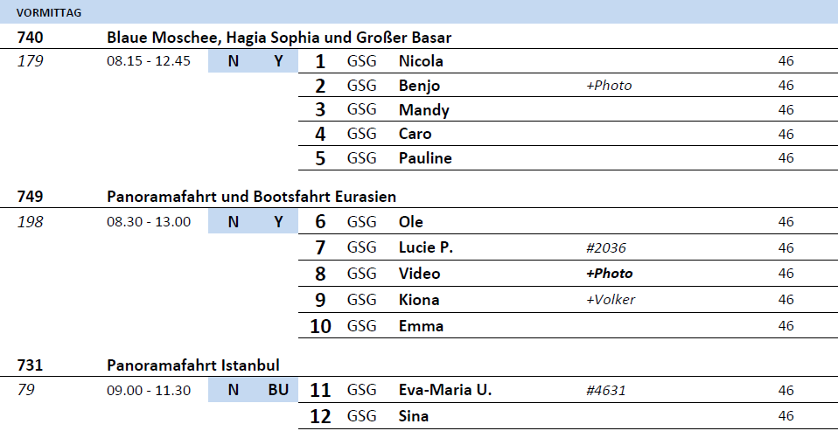

##### **Fr 21.04. Piräus/Athen 07.00 – 18.00 Uhr**

**Athen mit Plaka I ca. 3,5 Std. | 29,00 €**

Busfahrt vom Hafen durch Piräus, vorbei an den Yachthäfen Zea und Mikrolimano und über die Küstenstraße nach Athen. Hier sehen Sie das Panathinaiko-Stadion (Fotostopp), ein Wiederaufbau des antiken Stadions, in dem 1896 die ersten Olympischen Spiele der Neuzeit stattgefunden haben. Während der Panorama-Rundfahrt durch Athen passieren Sie die wichtigsten Sehenswürdigkeiten, u.a. den Syntagma-Platz mit dem Parlamentsgebäude und das Grabmal des Unbekannten Soldaten sowie imposante neoklassizistische Gebäude. Nach einem geführten Spaziergang durch die Altstadt (Plaka) haben Sie noch etwas Freizeit für eigene Erkundungen, bevor Sie zum Schiff zurückkehren.

**Bitte beachten:** Für Gäste mit eingeschränkter Beweglichkeit nicht geeignet.

* Bus 16: Kein wirklicher Rundgang in Plaka. Die Gäste erhielten eine kleine Einweisung und konnten dann auf eigene Faust los.
* Bus 18: Zwei Fotostopps à 15 Minuten zusätzlich an der Akropolis und am Stadion. Kein Rundgang, sondern kurze Erklärung und dann Freizeit.

**Panoramafahrt zum Kap Sounion I ca. 4 Std. | 39,00 €**

Mit dem Bus fahren Sie durch Piräus und weiter über die schöne Küstenstraße durch einige Vororte, bis Sie nach etwa 70 km das Kap an der südlichsten Spitze des europäischen Festlandes erreichen. Auf einer Anhöhe befindet sich die Ruine des Poseidon-Tempels. Bei klarer Sicht können Sie die etwa 10 Seemeilen entfernte Insel Kea erkennen. Nach der Besichtigung des Tempels haben Sie Zeit zum Fotografieren, bevor Sie zum Hafen von Piräus zurückkehren.

* Bus 13: Sehr viel Stau auf dem Hinweg und deshalb 20 Minuten Verspätung. Auf dem Rückweg Stau bei Athen.
* Bus 14: Ausflug nicht wirklich für Gehbis geeignet. Über eine Rampe gelangt man in das Café, aber sie kommen definitiv nicht bis nach oben zum Tempel. Diesen können sie dann nur von Weitem sehen.

**Antikes Korinth und Kanal von Korinth I ca. 4,5 Std. | 39,00 €**

Nach einer guten Stunde Busfahrt besichtigen Sie in Alt-Korinth die Agora mit der "Bema", der Rednertribüne des Apostel Paulus, den Tempel des Apollon, die römische Latrine sowie die Pirine-Quelle. Etwas abseits befinden sich die Überreste des Antiken Theaters und des Odeions. Nach der Besichtigung kurzer Transfer zum Kanal von Korinth, der den Saronischen Golf mit dem Korinthischen Golf verbindet. Die Bauarbeiten des Kanals begannen 1882 und dauerten 9 Jahre. Der Kanal hat eine Länge von 6.300 m und eine Breite von 25 m. Nach einer Fotopause Rückfahrt nach Piräus zum Schiff.

**Bitte beachten**: Für Gäste mit eingeschränkter Beweglichkeit nicht geeignet.

* Ausflug nach Plan.

**Athen mit Akropolis I ca. 4 Std. | 49,00 €**

Busfahrt vom Hafen durch Piräus, vorbei an den Jachthäfen Zea und Mikrolimano und weiter über die Küstenstraße nach Athen. Während einer Panorama-Rundfahrt durch Athen sehen Sie u.a. den Syntagma-Platz mit dem Parlamentsgebäude, das Grabmal des Unbekannten Soldaten und imposante neoklassizistische Gebäude sowie den Zeus-Tempel. Anschließend gehen Sie einen steilen Weg hinauf zur Akropolis. Hier erhalten Sie eine interessante und ausführliche Führung. Aus der Höhe genießen Sie schöne Ausblicke auf die Plaka (Altstadt) und das Dionysos-Theater. Danach fahren Sie zurück zum Schiff.

**Bitte beachten**: Für Gäste mit eingeschränkter Beweglichkeit nicht geeignet. Gut 100 Stufen sind zu bewältigen.

* Bus 7: Audiosystem hat sich bei Vielen nicht kalibrieren lassen.
* Bus 11: Guide kam zu spät zu einem Treffpunkt und hat dann gesagt, Romina solle sie nicht stressen. Die Audioguides funktionieren bei der Akropolis nicht wirklich.

**Athen mit Akropolis und Akropolismuseum I ca. 4,5 Std. | 69,00 €**

Busfahrt vom Hafen durch Piräus, vorbei an den Jachthäfen Zea und Mikrolimano und über die Küstenstraße nach Athen. Hier sehen Sie das Panathinaiko-Stadion (Fotostopp), ein Wiederaufbau des antiken Stadions, in dem 1896 die ersten Olympischen Spiele der Neuzeit stattgefunden haben. Während der Panorama-Rundfahrt durch Athen passieren Sie die wichtigsten Sehenswürdigkeiten, u.a. den Syntagma-Platz mit dem Parlamentsgebäude und das Grabmal des Unbekannten Soldaten sowie imposante neoklassizistische Gebäude. Im Anschluss steht die Besichtigung der Akropolis auf dem Programm. Zunächst gehen Sie einen steilen Weg hinauf zur Akropolis. Hier erhalten Sie eine interessante und ausführliche Führung. Aus der Höhe genießen Sie schöne Ausblicke auf die Plaka (Altstadt) und das Dionysos-Theater. Weiter besichtigen Sie das Akropolismuseum. Seit der Eröffnung im Jahre 2009 werden fast 4.000 Fundstücke und Objekte von der Akropolis auf etwa 14.000 qm ausgestellt. Rückfahrt zum Schiff.

**Bitte beachten:** Für Gäste mit eingeschränkter Beweglichkeit nicht geeignet. Gut 100 Stufen sind zu bewältigen.

* Bus 2: Der Guide war leider überhaupt nicht gut. Er hat ganz schlecht gesprochen und sich von allem ablenken lassen. Er hatte auch keinen wirklichen Plan von dem was er tut und hat z.B. vergessen, dass man im Museum die Rucksäcke abgeben muss, sodass die Hälfte der Gruppe wieder zurückmusste. Statt 75 Minuten Aufenthalt im Museum waren es lediglich 45.

**Mykene und Epidauros I ca. 9 Std. mit Essen | 95,00 €**

Sie fahren entlang der malerischen Küstenlinie der attischen Halbinsel und machen einen Fotostopp am eindrucksvollen Kanal von Korinth (Isthmus von Korinth), einer 6 km langen Wasserstraße, die durch den Kalkstein der Halbinsel künstlich angelegt wurde. Nach dem Fotostopp Weiterfahrt zu antiken Stadt Mykene, die seit 1999 zum UNESCO-Weltkulturerbe gezählt wird. Oberhalb des Ortes erhebt sich die mächtige Festung von Agamemnon. Sie sehen das berühmte Löwentor (Haupteingang zur Burg), das bei ersten Ausgrabungen im Jahr 1841 entdeckt wurde. Innerhalb der mächtigen Mauern befindet sich das Grab des Agamemnon, auch Schatzhaus des Atreus genannt. Nach diesen Eindrücken nehmen Sie das Mittagessen in einem lokalen Restaurant ein. Anschließend Weiterfahrt zu der antiken Stätte von Epidauros, wo Sie das in den Hang gebaute antike Theater besuchen, das bekannt ist für seine hervorragende Akustik. Hier haben Sie ein wenig Zeit zur freien Verfügung, bevor es dann wieder zurück nach Piräus geht.

**Bitte beachten:** Für Gäste mit eingeschränkter Beweglichkeit nicht geeignet. Festes Schuhwerk empfohlen.

* Ausflug nach Plan.

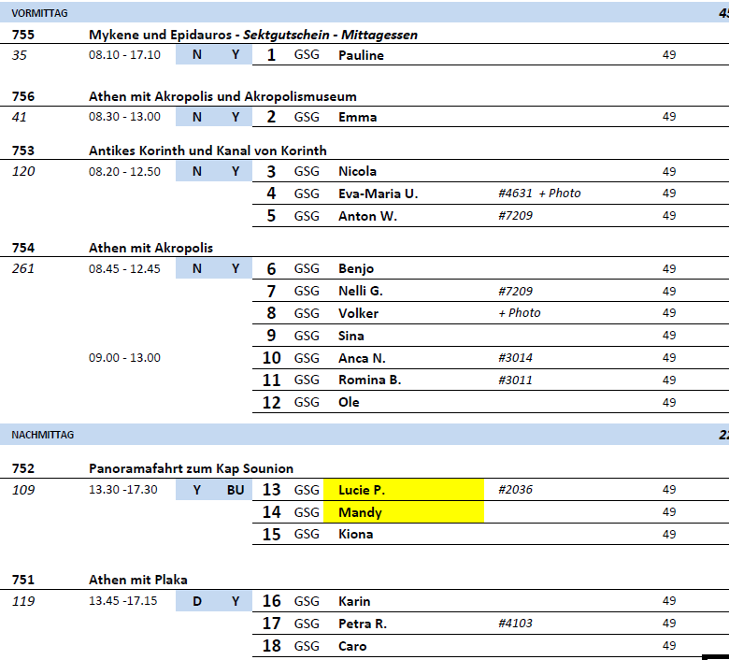

**Sa 22.04. Inselfahrt Santorin 08.00 – 17.00 Uhr**

**Inselfahrt Santorin| ca. 4 Std. | 39,00€**

Ihre Rundfahrt startet am kleinen Hafen von Athinios. Sie fahren auf kurvenreicher Straße Richtung Pyrgos. Der höchstgelegene Ort der Insel zählt zu den ältesten Siedlungen und hat seinen historischen Charakter bewahrt. Eine Straße führt zum Kloster des Propheten Elija mit herrlichem Blick auf das Ägäische Meer. Weiterfahrt entlang der Küste in nördlicher Richtung zum malerischen Künstlerort Ia. Typisch weiß getünchte Häuser, Kirchen mit blaufarbenen Kuppeln und marmorgepflasterte Gassen mit zahlreichen Geschäften und Galerien laden zum Bummeln ein. Anschließend Rückfahrt zur Inselhauptstadt Thira, deren Lage am Kraterrand beeindruckt. Fahrt mit der Seilbahn hinab zum Hafen, wo die Tenderboote des Schiffes bereits auf Sie warten.

Bitte beachten: Für Gäste mit eingeschränkter Beweglichkeit nicht geeignet.

* Bus 4 und 12: Besser darauf verweisen, dass der Weg zur Seilbahn sehr beschwerlich ist. Mehrere Gäste mussten bis dorthin gebracht werden.
* Bus 12: Ausflug ohne Audiogeräte, daher wurden einige Gäste auf die Busse 10 und 11 verteilt.
* Bus 9: Zwei Gäste haben den Aufstieg zur Seilbahn nicht geschafft und sind mit dem Taxi gefahren.

**Antikes Santorin| ca. 4 Std. | 59,00€**

Vom kleinen Hafen in Athinios fahren Sie zur archäologischen Ausgrabungsstätte Akrotiri im Süden Santorins. 1967 wurde der Ort von dem Archäologen Spyridon Marinatos entdeckt. In ihrer Blütezeit wurde die Stadt bei einem Vulkanausbruch begraben und für rund 3.500 Jahre konserviert. Gut erhaltene Ruinen und Fresken sind sehenswerte Zeugen der Bronzezeit. Nach der Besichtigung folgt eine landschaftlich schöne Fahrt in den Norden der Insel nach Ia. Der malerische Ort liegt auf 70-100 m Höhe auf dem Kraterrand der Kykladeninsel und bietet herrliche Ausblicke auf das Ägäische Meer. Genießen Sie einen Spaziergang durch die engen Gassen des alten Dorfes mit seinen weißgetünchten Häusern und kleinen, bunten Läden. Anschließend fahren Sie zur eindrucksvoll gelegenen Inselhauptstadt Thira. Die Seilbahn bringt Sie zurück zum Hafen.

**Bitte beachten:** Für Gäste mit eingeschränkter Beweglichkeit nicht geeignet.

* Ausflug nach Plan.

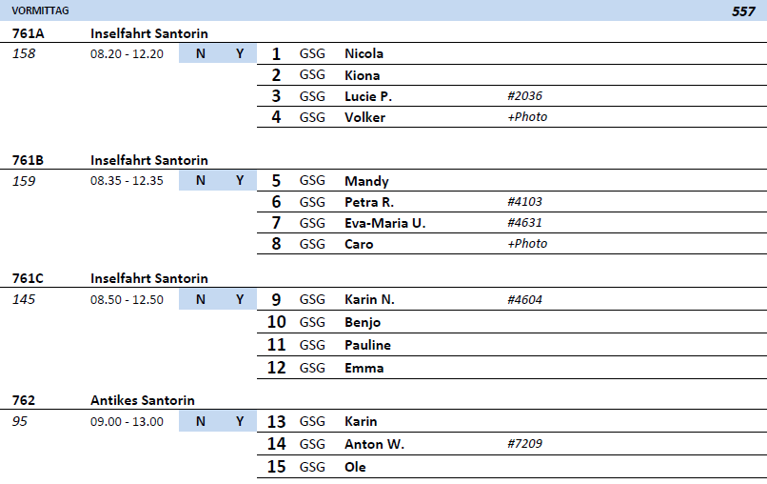

**So 23.04. Pylos/Griechenland 08.00 – 18.00 Uhr**

**Neo Kastro und Museum| ca. 2 Std. | 45,00€**

Sie besuchen die Befestigungsanlage von Neo Kastro, die im südlichen Teil des Hafens von Pylos gelegen ist. Die Burganlage, eine der besterhaltenen in Griechenland, wurde von den Osmanen im Jahr 1573 erbaut und hatte große stategische Bedeutung. Neo Kastro beherbergt heute u.a. ein Archäologisches Museum, dessen Exponate die regionale Geschichte seit der ersten Besiedelung bis zur Römischen Zeit erzählen. Nach der Besichtigung bzw. dem Besuch des Museums geht es wieder zurück zum Schiff.

**Bitte beachten**: Für Gäste mit eingeschränkter Beweglichkeit nicht geeignet.

* Ausflug wurde auf Grund mangelnder Teilnehmerzahl abgesagt.

**Palast des Nestor| ca. 2,5 Std. | 45,00€**

Der Palast des Nestor gilt als das beste Beispiel eines mykenischen Palastes in Griechenland und ist seit 2016 nach einer dreijährigen aufwändigen Restaurierung wieder für die Öffentlichkeit zugänglich. Die Siedlung liegt auf dem Hügel von Epano Eglianos und etwa 15 km vom heutigen Pylos entfernt. Sie wurde 1939 vom amerikanischen Archäologen Carl W. Blegen von der Universität Cincinnati entdeckt, der mit dem griechischen Archäologen Konstantinos Kourouniotis zusammenarbeitete. Der Palast, der in der späten Bronzezeit (13.Jh.v.Chr.) von König Nestor erbaut wurde, soll zweigeschossig gewesen sein und über mehr als 100 Räume mit Werkstätten, Bädern, Empfangsräumen sowie einen Thronsaal verfügt haben. Es wurden Lichtbrunnen und ein Abwassersystem entdeckt, die Wände waren mit Fresken geschmückt. Der Palastkomplex wurde um 1200 v.Chr. durch Feuer zerstört, heute stehen nur noch Grundmauern. Zu den zahlreichen Funden, die bei den Ausgrabungen entdeckt wurden, gehören auch etwa 1.250 Linear-B-Tontafeln (eine Silbenschrift). Nach dem Besuch des Palastes fahren Sie wieder zurück zum Schiff.

**Bitte beachten:** Für Gäste mit eingeschränkter Beweglichkeit nicht geeignet.

* Bus 5 und 6: Ein zusätzlicher Fotostopp kurz vor Pylos mit Blick auf die Artania. Freizeit war nur 15 Minuten lang.

**Burg von Methoni mit Freizeit| ca. 3 Std. | 49,00€**

Etwa halbstündige Fahrt vom Hafen zur kleinen Hafenstadt Methoni. Während der byzantinischen Epoche erhielt sie ihren bemerkenswerten Hafen und entwickelte sich zu einer der wichtigsten Städte der Peloponnes. Sehenswert sind die Festungsanlage bzw. deren Ruinen sowie der am Südende auf einer kleinen Insel gelegene achteckige Turm. Nach der gut einstündigen Besichtigung etwas Zeit für eigene Erkundungen. Im Anschluss Rückfahrt zum Schiff.

**Bitte beachten:** Für Gäste mit eingeschränkter Beweglichkeit nicht geeignet. Begrenzte Teilnehmerzahl.

* Ausflug nach Plan.

**Antikes Messene | ca. 4,5 Std. | 55,00€**

Etwa einstündige Busfahrt zur geschichtsträchtigen antike Stadt Messene, die im 4.Jh.v.Chr. im Südwesten der Peloponnes als Hauptstadt von Messenien gegründet wurde. Sie wird vom Gipfel des Berges Ithomi dominiert, der in die ca. 9 km lange Stadtmauer einbezogen wurde. Diese gehört zu der besterhaltenen Stadtbefestigung Griechenlands. Sie besuchen zunächst das Archäologische Museum mit einigen schönen Fundstücken der Ausgrabungsstätte, z.B. die Plastik der Göttin Artemis sowie die Statuen der Artemis-Priesterinnen. Nach ca. 20 Minuten Weiterfahrt zur ca. 300 m entfernt gelegenen Ausgrabungsstätte. Hier sehen Sie das monumentale Arkadische Tor mit einem runden Innenhof sowie weitere archäologisch interessante Stätten wie den Tempel des Asklipios, die "Agora" (Versammlungsplatz), das Stadion mit seinen 18 gemauerten Sitzreihen, das Platz für etwa 10.000 Besucher bot, die Schule sowie das antike Theater. Aufenthalt ca. 2 Std.

**Bitte beachten:** Für Gäste mit eingeschränkter Beweglichkeit nicht geeignet.

* Bus 1: Die Zeit vor Ort war etwas knapp bemessen. Eine halbe Stunde mehr wäre besser, weil vor der Ausgrabungsstätte noch ein Tor besucht wird, was zwar zu den Ausgrabungen gehört, aber etwas außerhalb liegt.

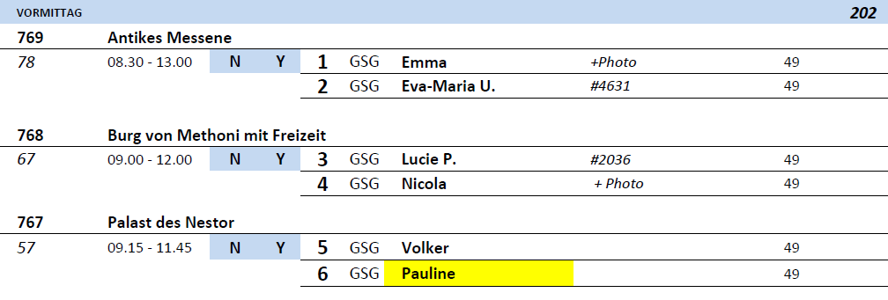

##### **Mo 24.04. Kerkyra/Korfu/Griechenland 08.00 – 20.00 Uhr**

**Panoramafahrt Korfu I ca. 4 Std. | 29,00 €**

Sie fahren vom Hafen zunächst zur Westküste. Nach einer etwa 30-minütigen Landschaftsfahrt erreichen Sie eine Schnapsbrennerei, die Likör sowie weitere Produkte der auf Korfu beheimateten Frucht Kumquat herstellt. Ein Film informiert Sie über die Likörproduktion, und natürlich haben Sie auch die Möglichkeit zu einer Kostprobe. Weiterfahrt nach Bella Vista, einem Aussichtspunkt auf dem Felshügel Arakli. Genießen Sie den Ausblick über die Insel und die türkisblaue Bucht, bevor Sie nach kurzer Fahrt das traditionelle Dorf Makrades erreichen. Hier haben Sie etwa 30 Minuten Zeit zur Verfügung, um individuell durch das Dorf zu bummeln oder gemütlich eine Tasse Kaffee zu trinken. Während der Rückfahrt sehen Sie die Halbinsel Kanoni sowie das malerische Inselchen Pontikonissi, die sogenannte "Mäuseinsel", die als eines der Wahrzeichen von Korfu gilt. Zum Abschluss passieren Sie die Altstadt Kerkyras, wo Sie die Architektur der schönen Villen sowie die byzantinischen Kirchen bewundern können. Sie passieren die alte und die neue Festung, den Esplanadeplatz und den Palast von St. Michael und St. George, bevor Sie zum Schiff zurückkehren.

* Ein zusätzlicher Fotostopp für alle Gruppen nach dem Besuch in Kassiopi.
* Ansonsten Ausflug nach Plan.

**Paleokastritsa und Kerkyra I ca. 4 Std. | 29,00 €**

Der Ausflug beginnt mit einer schönen Landschaftsfahrt zur zerklüfteten, wildromantischen Westküste der Insel Korfu. Hier befindet sich das Örtchen Paleokastritsa mit seinen traumhaften Buchten und Kiesstränden, den Felsenkliffs und dem kristallklaren Wasser. Während Ihres etwa einstündigen individuellen Aufenthalts haben Sie die Möglichkeit z.B. durch die malerischen Gassen zu spazieren, genießen die frische Brise am Hafen oder machen sich auf den Weg zum Gipfel des nahegelegenen Berges, um einen Blick in das byzantinische Kloster Panagia Theotokas zu werfen. Nach dem Aufenthalt fahren Sie zur Halbinsel Kanoni mit schönem Ausblick auf die kleine Insel Pontikonissi. Weiterfahrt zur Inselhauptstadt Kerkyra. Charakteristisch für die historische Altstadt sind die hohen Arkadenhäuser im venezianischen Baustil. Während eines Rundgangs sehen Sie die Kirche des St. Spiridon, Schutzpatron der Insel. Im Anschluss haben Sie etwas Freizeit für eigene Erkundungen, bevor Sie zum Schiff zurückfahren.

**Bitte beachten:** Für Gäste mit eingeschränkter Beweglichkeit nicht geeignet.

* Bus 2: 50 Minuten Aufenthalt in Paleokastritsa. Mehrere Gäste haben sich abgemeldet und sich in Kerkyra geblieben.
* Bus 3: Fahrtzeiten etwas länger als angegeben. Aufenthalt in Paleokastritsa sollte auf eine halbe Stunde gekürzt werden, weil dort alles geschlossen habe. Bus 1 und 2 waren schon weg, weshalb keine weitere Absprache mehr möglich war. Letzten Endes Aufenthalt wie geplant. Bus leider nur mäßig, weshalb auf zweiter Fahrtstrecke zusätzlich die Audioguides eingesetzt wurden.

**Villa Mon Repos, Kanoni und Kerkyra I ca. 4 Std. | 35,00 €**

Ihr Ausflug führt zunächst auf dem Hügel Analipsis nahe Kanoni, zur Villa Mon Repos in herrlicher Natur gelegen. 1826 vom Briten Frederic Adams als Geschenk an seine korfiotische Frau Nina Palatianou erbaut, ist es ein kleiner Palast mit schöner kolonialer Architektur. Später wurde Mon Repos die Sommerresidenz der britischen Gouverneure und als die Ionischen Inseln 1864 mit Griechenland vereinigt wurden, wurde das Schloss König Georg I. von Griechenland geschenkt. In Mon Repos wurde Prinz Phillip, Herzog von Edinburgh, der frühere Ehemann der verstorbenen Königin Elisabeth II., am 10. Juni 1921 geboren. 1975 wurde die Monarchie in Griechenland abgeschafft. Heute stellt der Palast eine wichtige Sehenswürdigkeit der Gemeinde Korfu dar und wird jedes Jahr von Hunderten von Besuchern besichtigt. Nach dem Besuch fahren Sie zur Halbinsel Kanoni mit schönem Ausblick auf die kleine Insel Pontikonissi. Im Anschluss wird Kerkyra, die reizvolle Hauptstadt der Insel Korfu, besucht. In der historischen Altstadt sind die hohen Arkadenhäuser im venezianischen Baustil sowie Denkmäler vergangener Jahrhunderte sehenswert. Nach einem Rundgang haben Sie ein wenig Zeit zur freien Verfügung, um individuell durch die Gassen zu bummeln. Anschließend Rückfahrt zum Schiff.

**Bitte beachten:** Für Gäste mit eingeschränkter Beweglichkeit nicht geeignet.

* Ausflug nach Plan.

**Inselfahrt Korfu I ca. 7 Std. mit Essen | 59,00 €**

Während dieser Inseltour entdecken Sie zauberhafte Ecken sowie smaragdgrüne Landschaften und gewinnen einen Eindruck von den Schönheiten der Urlaubsinsel. Natürlich lernen Sie auch die kosmopolitische Insel-Hauptstadt näher kennen. Zunächst fahren Sie zur Halbinsel Kanoni und genießen von hier den schönen Blick auf das malerische Inselchen Pontikonissi, das berühmte Wahrzeichen von Korfu. Sie haben Gelegenheit, über einen Steg bis zum Kloster Vlacherna zu spazieren und Fotos zu machen. Weiterfahrt entlang der Bucht von Garitsa bis zur Altstadt von Korfu, in der Sie elegante venezianische Gebäude, Kirchen, mächtige Stadtmauern und malerische Gassen entdecken können. Besonders sehenswert sind die Esplanada, einer der schönsten Plätze Europas, sowie die Kirche des Heiligen Spiridon. Nach ein wenig Zeit zur freien Verfügung fahren Sie zum Felsenhügel Arakli (400 m) mit dem Aussichtspunkt "Bella Vista". Von hier genießen Sie den wunderbaren Ausblick auf Stadt und Insel. Anschließend nehmen Sie Ihr Mittagessen ein. Auf der Weiterfahrt passieren Sie Olivenhaine, Orangenplantagen und Mandelgärten. Im Dorf Kassiopo legen Sie eine kurze Pause ein, bevor Sie dann die Nordostküste entlangfahren, vorbei an Kassiopi, Kalami und Kouloura. Immer wieder bieten sich herrliche Ausblicke auf die Berge des griechischen Festlandes und Albaniens. Die abschließende Panoramafahrt entlang der Ostküste mit den zahlreichen malerischen Buchten wird Ihnen unvergesslich bleiben. Rückkehr zum Schiff.

**Bitte beachten**: Sehr begrenzte Teilnehmerzahl.

* Bus 13: Zusätzlicher Fotostopp nach dem Dorf Kassiopi. Der Bus war sehr alt und heruntergekommen. Die Klimaanlage war nicht regelbar; entweder aus oder an, weshalb die Gäste gefroren haben. Das Lautsprechersystem war zu leise. Wenn man die Lautstärke aufgedreht hat folgte eine Rückkopplung. Deshalb wurden Audiogeräte im Bus genutzt. Im Bus waren auch Tacho und Drehzahlmesser ohne Funktion.

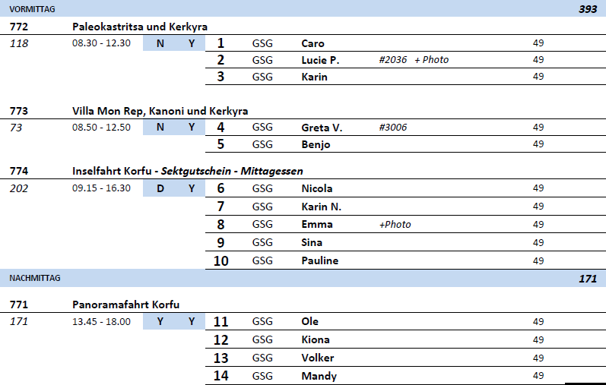

##### **Di 25.04. Brindisi/Italien 08.00 – 20.00 Uhr**

**Alberobello individuell I ca. 4,5 Std. | 29,00 €**

Von der Hafenstadt Brindisi fahren Sie im Transferbus knapp 1,5 Std. nach Alberobello (auf 420 m Höhe gelegen). Typische Kennzeichen der Landschaft sind die Terrassen tektonischen Ursprungs mit zahlreichen Olivenhainen, Wein- und Kirschbaumkulturen. Die Erde ist sehr steinhaltig. So ist auch die Entstehung des typischen Trullo zu erklären: Die legendären Trulli sind außergewöhnliche Häuser, die ohne Mörtel oder Verputz, einfach aus kreisförmig aufeinandergestapelten Steinen etwa mannshoch zusammengebaut und mit einem kegelförmigen Dach versehen wurden. Genießen Sie Ihre 2-stündige Freizeit und erkunden Sie die Stadt im eigenen Tempo. Danach erfolgt der Transfer zurück zum Schiff.

**Bitte beachten**: Für Gäste mit eingeschränkter Beweglichkeit nicht geeignet. Begrenzte Teilnehmerzahl. Etwa 800 m Strecke vom Busparkplatz zum denkmalgeschützten Bereich Alberobellos. Festes Schuhwerk empfohlen. Einige Stufen und steile Straßen sind zu bewältigen. Ausflug ohne Reiseleitung und Besichtigungen.

* Ausflug nach Plan.

**Alberobello I ca. 4,5 Std. | 45,00 €**

Von der Hafenstadt Brindisi fahren Sie etwa 1,5 Std. nach Alberobello (auf 420 m Höhe gelegen). Typische Kennzeichen der Landschaft sind die Terrassen tektonischen Ursprungs mit zahlreichen Olivenhainen, Wein- und Kirschbaumkulturen. Die Erde ist sehr steinhaltig. So ist auch die Entstehung des typischen Trullo zu erklären: Die legendären Trulli sind außergewöhnliche Häuser, die ohne Mörtel oder Verputz, einfach aus kreisförmig aufeinandergestapelten Steinen etwa mannshoch zusammengebaut und mit einem kegelförmigen Dach versehen wurden. Nach einem etwa 90-minütigen Aufenthalt mit geführtem Rundgang und etwas Freizeit erfolgt die Rückfahrt zum Schiff.

**Bitte beachten:** Für Gäste mit eingeschränkter Beweglichkeit nicht geeignet. Festes Schuhwerk empfohlen.

* Bus 4: Guide hat nicht wirklich auf die Gäste geachtet und war sehr schnell unterwegs.

**Ostuni I ca. 4 Std. | 45,00 €**

Von der Hafenstadt Brindisi fahren Sie eine knappe Stunde nach Ostuni. Der Ortskern liegt auf drei Hügeln mit Blick auf die durchschnittlich 223 m hoch gelegenen Olivenhaine und die Adriaküste. Ein etwa 1-stündiger geführter Rundgang durch die Altstadt mit ihrem pittoresken Gewirr aus Gassen und Stiegen zwischen den typischen weißgekalkten Häusern zeigt die wichtigsten Sehenswürdigkeiten. Danach spazieren Sie zu einer ortsansässigen Olivenmühle. Nach einer Kostprobe verschiedener Olivenöle fahren Sie zurück zum Schiff.

**Bitte beachten**: Für Gäste mit eingeschränkter Beweglichkeit nicht geeignet. Sehr begrenzte Teilnehmerzahl.

* Ausflug nach Plan.

**Lecce I ca. 4 Std. | 39,00 €**

Von Brindisi fahren Sie etwa 45 Min. nach Lecce. Die Stadt römischen Ursprungs liegt im Herzen der süditalienischen Region Salento. An der Piazza St. Oronzo sieht man noch das Römische Amphitheater aus dem 2. Jh. v. Chr. (Außenbesichtigung). Nicht umsonst wird Lecce auch als "Florenz Süditaliens" bezeichnet. Sie sehen die Basilika Sta. Croce, den Gouverneurspalast und einen der schönsten Plätze Süditaliens, die Piazza Duomo. Sie unternehmen einen geführten Rundgang durch die historische Altstadt mit schönen Barockgebäuden und genießen danach etwas Freizeit. Im Anschluss Rückfahrt nach Brindisi.

**Bitte beachten:** Für Gäste mit eingeschränkter Beweglichkeit nicht geeignet.

* Ausflug nach Plan.

**Weingut Masseria Altemura I ca. 3,5 Std. | 59,00 €**

Etwa 30 Min. Busfahrt zum Weingut Masseria Altemura, das sich im Herzen der Halbinsel Salento befindet. Die Familie Zonin sah in diesem Gebiet das Potenzial zur Renaissance der Weinproduktion in Apulien. Nach der Ankunft unternehmen Sie zunächst einen etwa 1-stündigen Rundgang und sehen die Weinberge und Olivenhaine die das alte Bauernhaus "Masseria Altemura" umgeben, sowie die Weinkellerei. Im Anschluss folgt eine Verkostung von 4 Weinen mit Brot, Öl und typischen kleinen Taralli (Brezeln). Im Anschluss erfolgt die Rückfahrt nach Brindisi zum Schiff.

**Bitte beachten:** Sehr begrenzte Teilnehmerzahl.

* Ausflug nach Plan.

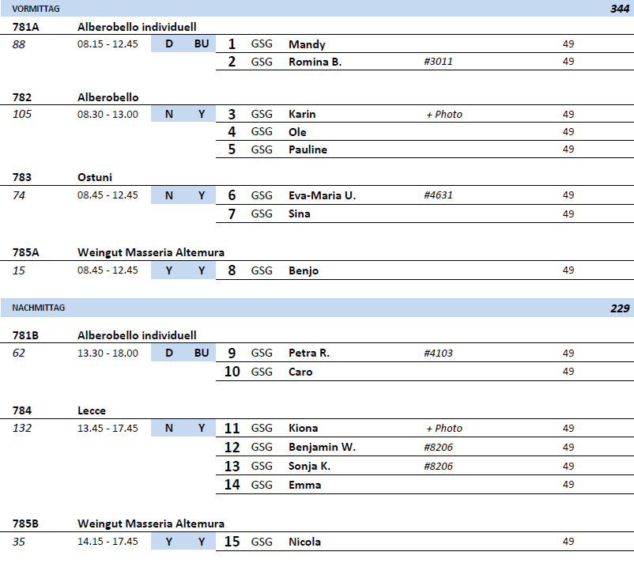

##### **Mi 26.04. Kotor/Montenegro 10.00 – 22.00 Uhr**

**Historischer Stadtrundgang I ca. 1,5 Std. | 19,00 €**

Kotor und die von hohen Bergen umrahmte Bucht ist die bekannteste Ferienregion Montenegros. Aufgrund der einmaligen Lage und der Vielzahl an kulturhistorischen Gebäuden wurde Kotor 1979 von der UNESCO zum Weltkultur- und -naturerbe ernannt. Während Ihres Spaziergangs durch die von einer 4,5 km langen Stadtmauer umgebenen mittelalterlichen Altstadt besichtigen Sie unter anderem die romanische Kathedrale St. Tryphon, deren Ursprung auf das 12. Jh. zurückgeht, und das Maritime Museum. Nach den Besichtigungen kehren Sie zum Schiff zurück.

**Bitte beachten:** Für Gäste mit eingeschränkter Beweglichkeit nicht geeignet.

* Ausflug nach Plan.

**Kotor und Budva I ca. 4,5 Std. | 55,00 €**

Etwa 45-minütige Busfahrt in den malerischen Küstenort Budva. Spaziergang durch die von einer mittelalterlichen, denkmalgeschützten Stadtmauer umgebenen Altstadt mit ihren pittoresken Häusern und schmalen Gassen. Bei einem Erdbeben 1979 wurde die Altstadt fast vollständig zerstört und nach alten Plänen im venezianischen Stil rekonstruiert. Nach einem Rundgang haben Sie etwa 1 Std. Freizeit für eigene Erkundungen. Anschließend Rückfahrt nach Kotor. Während Ihres Spaziergangs durch die mittelalterliche Altstadt besichtigen Sie die romanische Kathedrale St. Tryphon, deren Ursprung auf das 12. Jh. zurückgeht, sowie das Maritime Museum. Anschließend Rückkehr zum Schiff.

**Bitte beachten**: Für Gäste mit eingeschränkter Beweglichkeit nicht geeignet.

* Ausflug nach Plan.

**Kotor und Perast I ca. 4 Std. | 55,00 €**

Kurze Busfahrt zum etwa 12 km entfernten Städtchen Perast, das malerisch an der Bucht von Kotor liegt. Im 18. Jh. gab es hier vier Reedereien, die zusammen eine Handelsflotte von über 100 Schiffen unterhielten. Aus dieser Blütezeit stammen zahlreiche barocke Villen, Altersruhesitze der Kapitäne. Anschließend etwas Freizeit, bevor Sie per Boot zur künstlich angelegten Insel Gospa od Skrpjela ("St. Marien auf dem Felsen") übersetzen. Die Insel mit ihrer Kapelle ist ein bekannter Wallfahrtsort. Anschließend Rückfahrt per Boot und Bus nach Kotor, wo die Kathedrale St. Tryphon und das maritime Museum besichtigt wird, bevor es zum Schiff zurückgeht.

**Bitte beachten**: Für Gäste mit eingeschränkter Beweglichkeit nicht geeignet.

* Bus 12: Das Boot zur Insel Perast war zu klein für alle Gäste.

**Montenegro Rundfahrt I ca. 5,5 Std. mit Snack | 59,00 €**

Durch das malerische Hinterland fahren Sie in das kleine Dorf Njegusi, wo Sie mit landestypischen Köstlichkeiten und einem Gläschen Wein begrüßt werden. Anschließend Weiterfahrt nach Cetinje, bis 1918 Hauptstadt des Landes und heute noch Amtssitz des montenegrinischen Präsidenten. Hier besuchen Sie das Fürst-Nikola-Museum. Fürst Nikola baute einst den kleinen Ort zur modernen Hauptstadt Montenegros aus. Auf dem Rückweg nach Kotor Fotostopp mit Blick auf den Badeort Budva. Der malerische Ort liegt dem Festland vorgelagert und ist nur über eine schmale Landzunge zu erreichen.

**Bitte beachten:** Dieser Ausflug führt über Serpentinenstraßen auf eine Höhe von bis zu 1.100 m.

* Ausflug hat sich in der Stadt aufgelöst.
* Bus 1: #8339 – in der Beschreibung steht nicht, dass der Ausflug nicht für Gehbehinderte geeignet ist. Der Herr sitzt leider im Rollstuhl und kann keine Treppen ohne Geländer auf beiden Seiten laufen. In einem Restaurant (wo Bus 1,2 und 4 aßen) gibt es 5 Stufen hinein. Das andere Restaurant (Bus 3) hat keine Stufen. In Cetinje gibt es bereits vom Parkplatz in die Stadt hoch 10 Stufen zu überwinden. Beim Rundgang gibt es sehr unebene Straßen (Kopfsteinpflaster und größere glatte Steinplatten). In das Museum kommt man auch nur über 5 Stufen überhaupt rein, danach wird die Tür verriegelt und der Ausgang befindet sich weitere 20 Stufen hinauf auf der anderen Seite. Hier blieben auch weitere 10 Gäste meiner Gruppe lieber draußen aufgrund dieses Hindernisses. Die Gäste der 8339 und eine weitere Dame blieben bei beiden Stopps leider ganz im Bus. Das Essen wurde ihnen hinausgebracht. Der Fahrer betreute sie statt selbst Pause zu machen. Die Landschaftsfahrt selbst gefiel ihnen aber sehr gut.

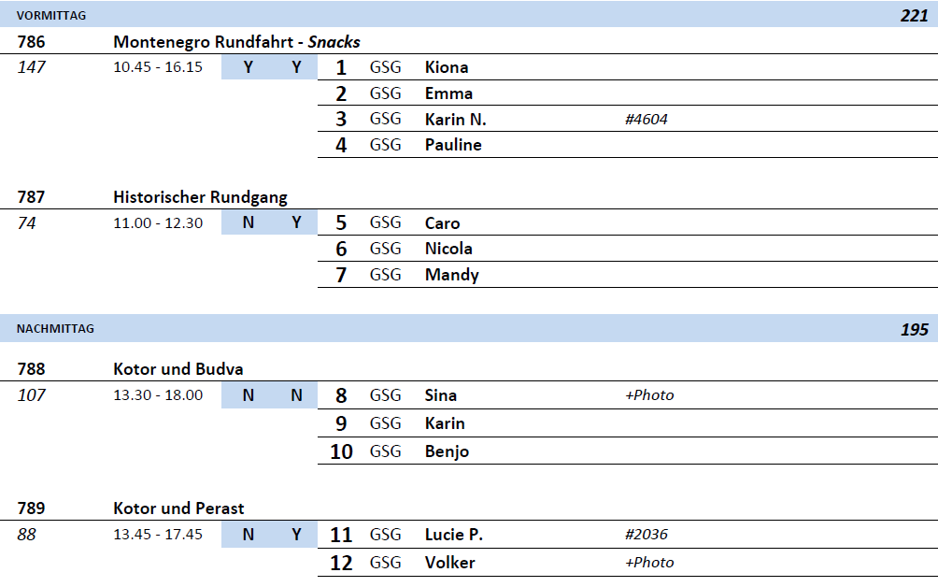

##### **Do 27.04. Dubrovnik/Kroatien 07.00 – 15.00 Uhr**

**Dubrovnik Rundgang I ca. 3,5 Std. | 39,00 €**

Zunächst fahren Sie über die Panoramastraße zu einem Aussichtspunkt, der einen einmaligen Blick auf die malerisch gelegene Stadt und die Kroatische Riviera bietet. Zurück in der Stadt betreten Sie durch das Piletor die Altstadt und starten Ihren etwa 1,5-stündigen Spaziergang an der Stradun ("Große Straße"). Sie besichtigen das Dominikanerkloster mit Atrium, in dem sich eine bedeutende Renaissance-Gemäldesammlung befindet (u.a. mit einem Meisterwerk von Tizian). Sie schlendern zur Kathedrale, die auf den Überresten eines Vorgängerbaus errichtet wurde, der 1667 von einem Erdbeben zerstört wurde. In der Domschatzkammer werden besonders wertvolle Reliquien aufbewahrt. Weiterhin sehen Sie (von außen) den Sponza Palast aus dem 16.Jh., die Kirche Saint Blaise sowie den Onofrio-Brunnen. Nach der Führung haben Sie etwa eine Stunde Zeit zur freien Verfügung, danach geht es mit dem Bus wieder zurück zum Schiff.

**Bitte beachten**: Für Gäste mit eingeschränkter Beweglichkeit nicht geeignet.

* Ausflug nach Plan.

**Dubrovnik und Cavtat I ca. 4 Std. | 39,00 €**

Fahrt vom Hafen entlang der Panoramastraße zu einem Aussichtspunkt, der einen einmaligen Ausblick auf die malerisch gelegene Stadt und die Kroatische Riviera bietet. Anschließend fahren Sie in das bei Jacht- und Segelfreunden beliebte Seebad Cavtat. Hier verbrachten Eduard VIII. und Wallace Simpson einst ihre Flitterwochen. Gelegenheit für einen Spaziergang auf der schönen Promenade mit zahlreichen Cafés und Clubs. Landschaftsfahrt zurück nach Dubrovnik und Besichtigung der Altstadt. Am Piletor beginnt Ihr Rundgang durch die Altstadt. Innerhalb der Stadtmauern besichtigen Sie das Dominikanerkloster mit Atrium, in dem sich eine Renaissance-Gemäldesammlung (u.a. mit einem Meisterwerk von Tizian) befindet. Vor der Rückfahrt zum Schiff bleibt noch etwas Zeit zur freien Verfügung.

**Bitte beachten**: Für Gäste mit eingeschränkter Beweglichkeit nicht geeignet.

* Bus 4: In beiden Städten zu wenig Zeit. Die Rundgänge waren zu kurz.

**Dubrovnik und Kroatische Riviera I ca. 4 Std. | 45,00 €**

Fahrt vom Hafen zum Aussichtspunkt über der Stadt. Fotostopp und anschließend Landschaftsfahrt entlang der Küste und vorbei an kleinen idyllischen Dörfern. An einer umgebauten Mühle erwarten Sie Köstlichkeiten der Region, darunter geräucherter Schinken, Käse, selbstgemachtes Brot und Wein. Frisch gestärkt fahren Sie zurück nach Dubrovnik. Genießen Sie den geführten Rundgang durch die malerische Altstadt. Im Anschluss haben Sie etwas Zeit für eigene Erkundungen, bevor Sie zurück zum Schiff fahren.

**Bitte beachten:** Für Gäste mit eingeschränkter Beweglichkeit nicht geeignet.

* Bus 1: #8211 fiel mehrfach durch Beleidigungen auf. Klaus ist informiert.

**Adriatische Lebensweise I ca. 4 Std. | 65,00 €**

Sie fahren mit dem Bus in die fruchtbare Landschaft der Region Konavle, bekannt für den Wein- und Olivenanbau. Das Wasser des Flusses Ljuta speist ein Mühlensystem aus 1550, das bis heute gut erhalten ist. Sie gewinnen Eindrücke in die Mehlproduktion der unter Denkmalschutz stehenden Mühlen im gleichnamigen Dorf Ljuta. Anschließend besuchen Sie einen landwirtschaftlichen Familienbetrieb. Seit Generationen stellt das Familienunternehmen Brandy, Olivenöl und eigenen Wein her. Genießen Sie lokale Spezialitäten, untermalt von dalmatinischer Musik. Anschließend Rückfahrt zum Schiff.

**Bitte beachten:** Begrenzte Teilnehmerzahl.

* Ausflug nach Plan.

**Dubrovniks Stadtmauer I ca. 3,5 Std. | 89,00 €**

Dubrovnik ist eine der schönsten Städte des Mittelmeerraums. Die Stadtmauer aus dem 13. Jh. ist 1.940 m lang, bis zu 6 m breit und komplett begehbar. Sie umfasst einen perfekt erhaltenen Komplex öffentlicher und privater, sakraler und säkularer Bauwerke aus allen Perioden der Stadtgeschichte. Nach einem kurzen Bustransfer folgt ein ca. 1,5-stündiger Rundgang über die und entlang der Stadtmauer, mit Aussicht auf die beeindruckenden Gebäude Dubrovniks. Der Rundgang endet an der Hauptstraße Stradun. Etwa 1 Std. Freizeit für eigene Erkundungen und Bustransfer zurück zum Schiff.

**Bitte beachten:** Für Gäste mit eingeschränkter Beweglichkeit nicht geeignet. Begrenzte Teilnehmerzahl. Festes Schuhwerk empfohlen.

* Ausflug nach Plan.

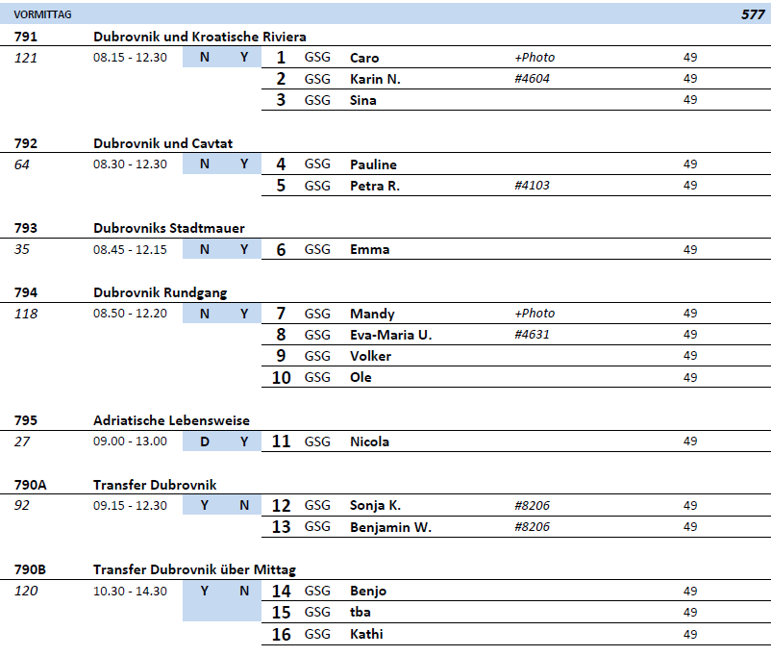

##### **Fr 28.04. Rovinj/Kroatien 13.00 – 22.00 Uhr**

**Stadtrundgang Rovinj I ca. 1,5 Std. | 19,00 €**

Der Rundgang durch Rovinj beginnt ab dem Schiff in Richtung Hauptplatz und weiter zur Kirche der Heiligen Euphemia, deren Turmspitze die Landzunge markant überragt. Genießen Sie Ausblicke auf das Archipel von Rovinj. Nach dem Besuch der Kirche spazieren Sie weiter durch die charmanten kleinen Straßen und zu den Plätzen mit den bekanntesten Sehenswürdigkeiten. .

**Bitte beachten:** Für Gäste mit eingeschränkter Beweglichkeit nicht geeignet.

* Bus 11: Der Stadtrundgang war statt 70 statt 90 Minuten beendet.

**Panoramafahrt Istrien I ca. 3 Std. | 29,00 €**

Istriens Landschaft wird geprägt durch die Aussicht auf tiefe Täler, Schluchten, sanfte Hügel und das Meer. Istrien ist die größte Halbinsel der nördlichen Adria. Genießen Sie während einer Rundfahrt das großartige Panorama auf Berge, Hochebenen, urige Dörfer, üppige Weizenfelder, Weinberge und Olivenhaine. Die Rundfahrt beinhaltet zwei Fotopausen unterwegs.

* Bus 5 und 7: Die Rundfahrt war wenig gehaltvoll. Der geplante Toilettenstopp war nicht geeignet.

**Porec I ca. 3,5 Std. | 55,00 €**

Der Sommerbadeort Porec gilt als besonderes kulturelles und historisches Juwel Kroatiens. Die Stadtgliederung geht zurück auf die Zeit der Römer, etwa 50 v.Chr., mit den zwei Hauptstraßen Cardo und Decumanus, die auch heute noch das Herz der Altstadt bilden. Als Hauptsehenswürdigkeit gilt der bischöfliche Komplex der Euphrasius-Basilika aus dem 6. Jh., ein geschütztes UNESCO-Weltkulturerbe. Nach einem Rundgang und Besichtigung der Basilika genießen Sie noch etwas Freizeit für einen individuellen Bummel und fahren dann nach Rovinj zurück.

**Bitte beachten**: Für Gäste mit eingeschränkter Beweglichkeit nicht geeignet.

* Bus 2: 45 Minuten Freizeit statt 60 Minuten. Keine Beschwerden.
* Bus 3: Wegen eines langen Fußweges von der Stadt zum Parkplatz mit Verspätung losgefahren.

**Pula I ca. 3,5 Std. | 89,00 €**

Die Stadt Pula ist vor allem für ihre gut erhaltenen römischen Gebäude bekannt. Sie unternehmen einen etwa 1-stündigen geführten Rundgang. Das berühmte Amphitheater "Arena" stammt aus dem 1. Jh. und ist das sechstgrößte Amphitheater der Welt. Es wird noch heute für Sommerfilmfestivals genutzt. Weiterhin sehen Sie den Sergius-Bogen und den Tempel des Apollo. Bestaunen Sie außerdem die römischen Stadttore und Mauern, bevor Sie Freizeit für einen individuellen Bummel haben und danach zurück nach Rovinj fahren.

**Bitte beachten:** Für Gäste mit eingeschränkter Beweglichkeit nicht geeignet.

* Ausflug nach Plan.

